ОШ „Свети Сава“ Смедерево

Летопис за школску 2022/23. годину

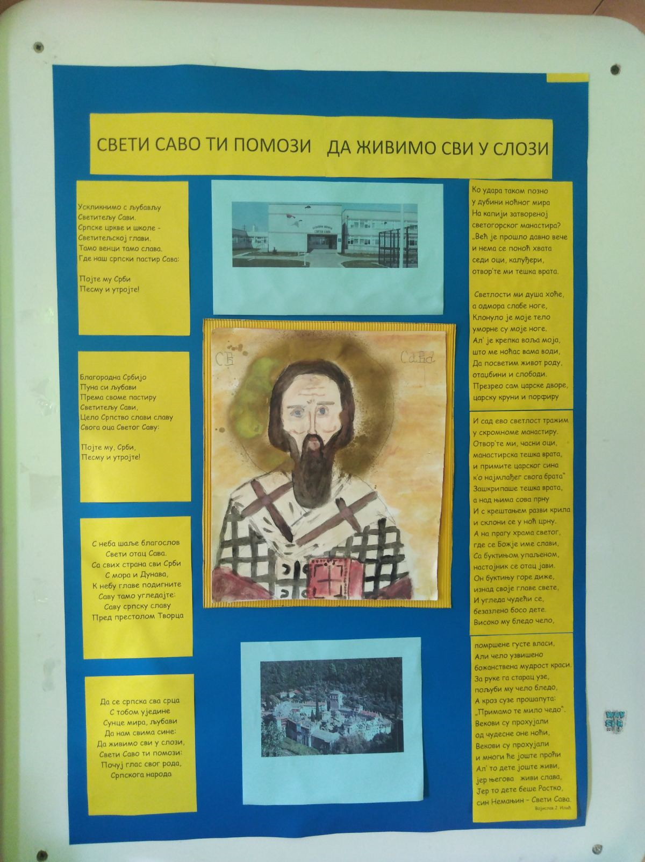

- 1. септембар - почетак школске 2022/2023. године
- Нова школска година је почела у четвртак , 1. 9. 2022. године по следећем распореду:
ПРЕ ПОДНЕ -предметна настава(ученици од 5. до 8. разреда)
ПОСЛЕ ПОДНЕ – разредна настава (ученици од 1. до 4.разреда)
У подручној школи у Вучаку настава ће се одвија у првој смени.

- У малој сали Центра за културу Смедерево одржан је свечани пријем ђака првака наше школе. Прозивци наших малих Светосаваца претходио је интерактивни концерт дечијих песама у извођењу Драгана Којовића.

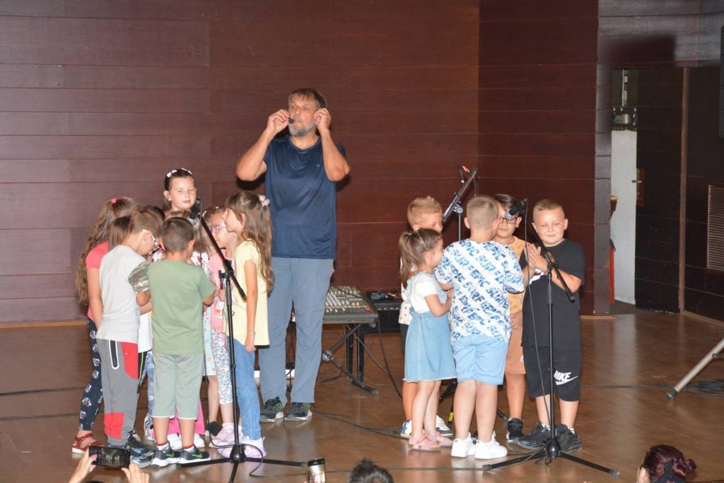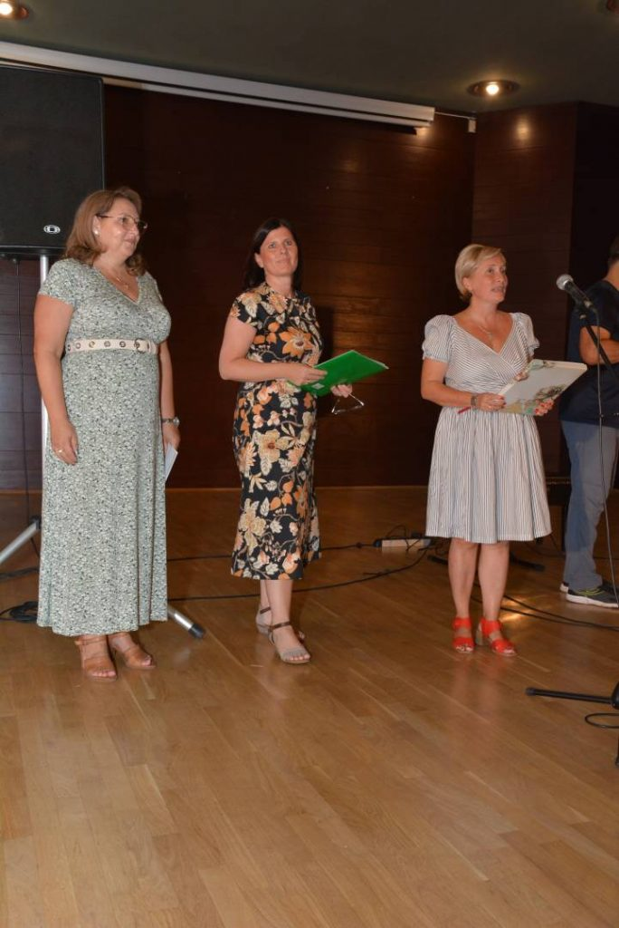

- 13. септембар 2022.
Новина у школској 2022/2023. години је увођење кабинетске наставе
Распоред кабинета је следећи:

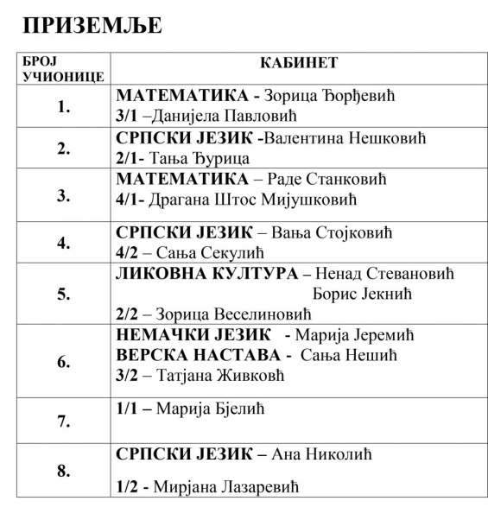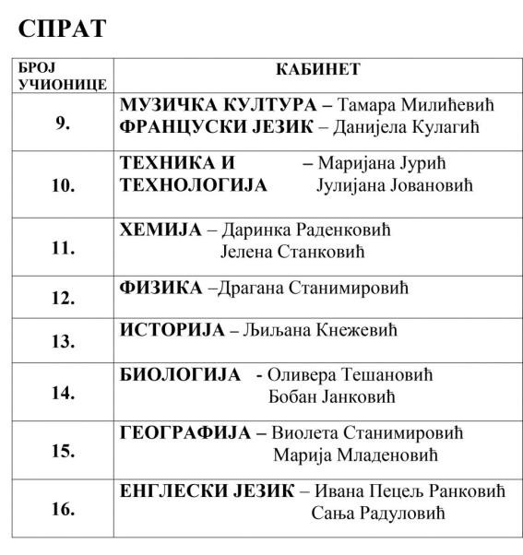

- 3 - 9. октобра 2022: обележавање „ Дечје недеље“
Поводом дечије недеље која је била у периоду од 3.10.2022. до 7.10.2022. године одржане су многе активности са децом. Слоган ове дечије недеље је “Шта детету треба да расте до неба?!”

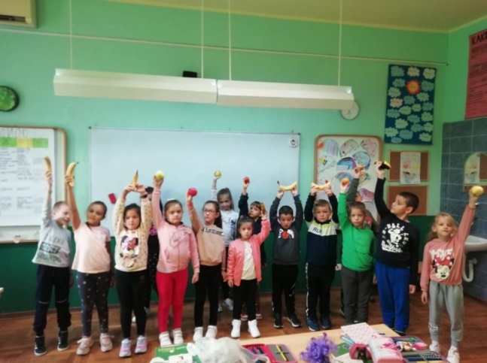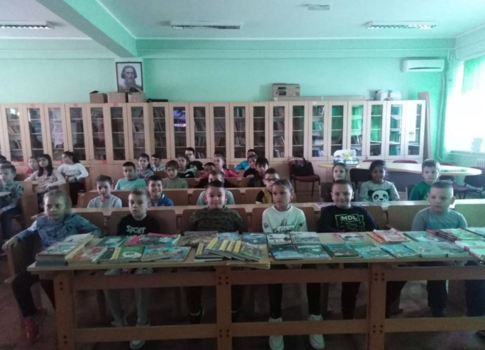

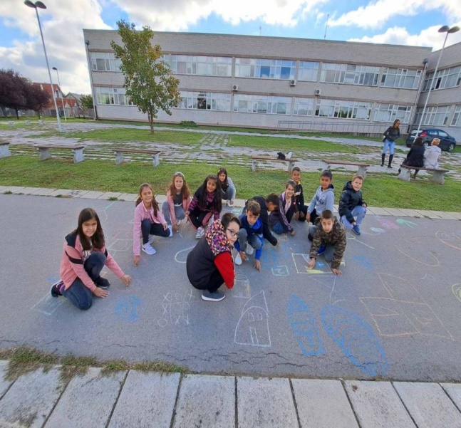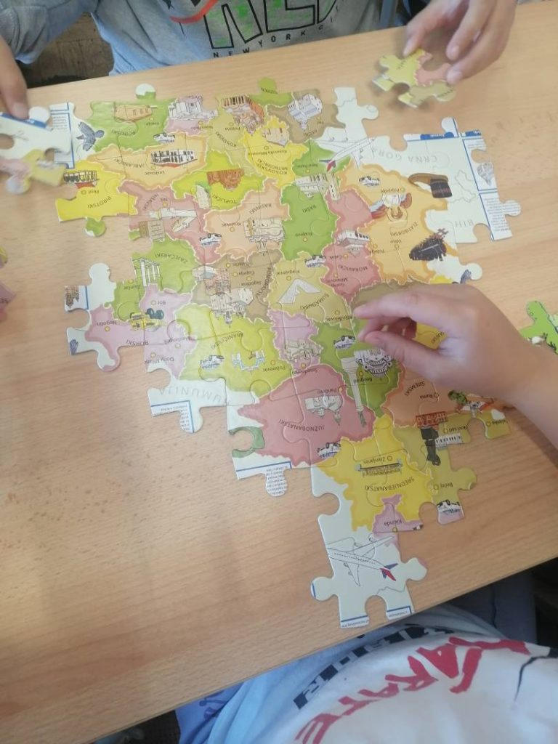

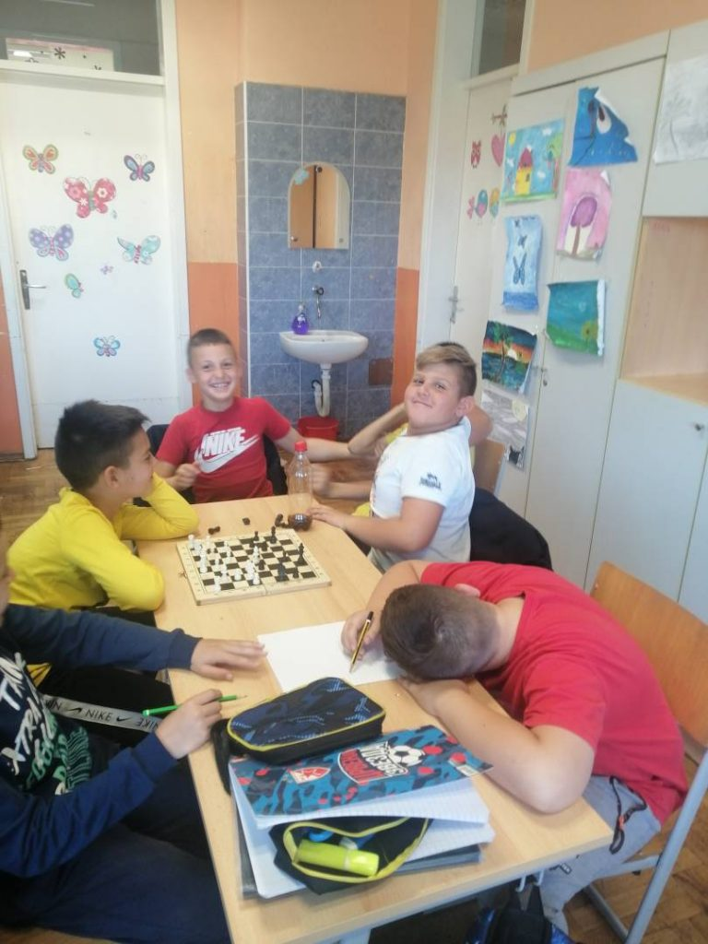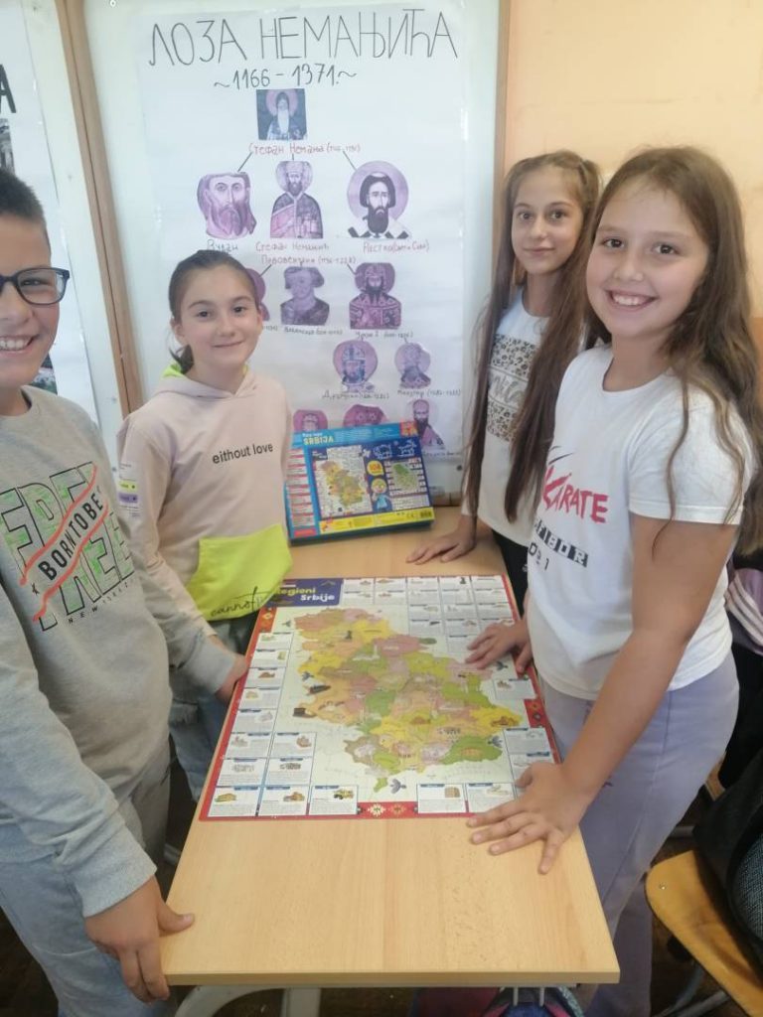

- 11. октобар 2022.

“ Уради нешто драстично да смеће постане фантастично”

Ученици 4/1 одељења наше школе учествују у пројекту који организује француско – српска привредна комора, а који за циљ има да подигне свест ученика о очувању животне средине. Задатак пројекта је да се од отпада направи конструкција, уметничка или конструкција која има употребну вредност. Ученици су пројекат реализовали заједно са својом учитељицом Драганом Штос Мијушковић и родитељима.

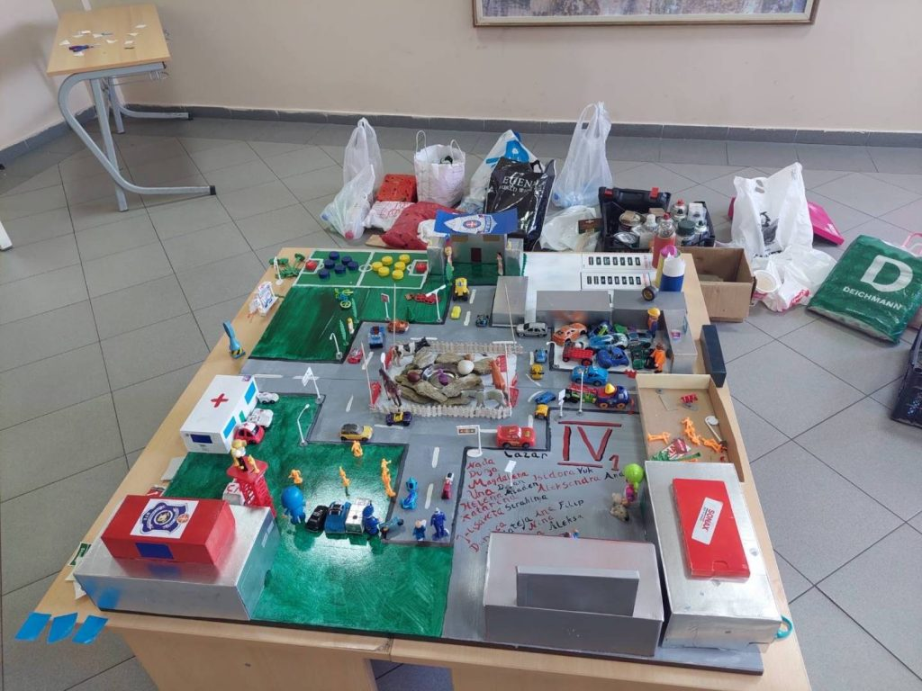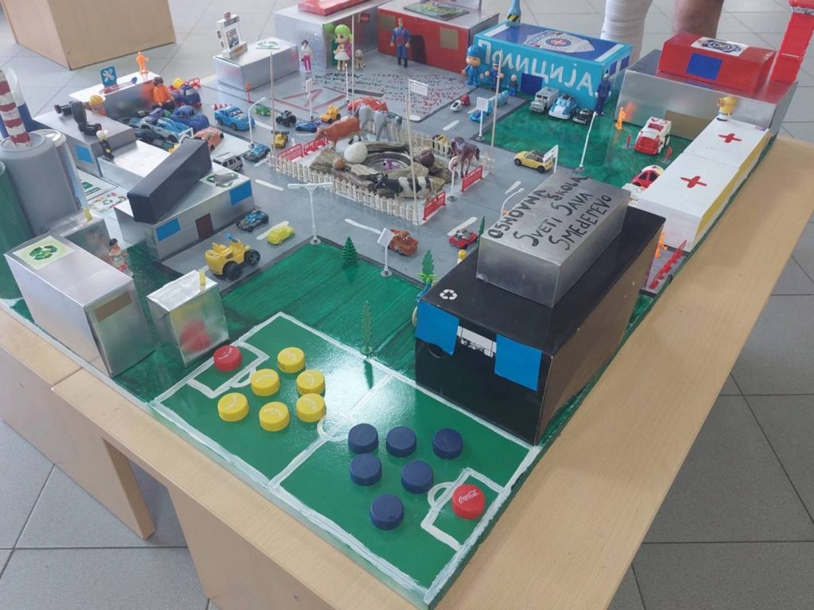

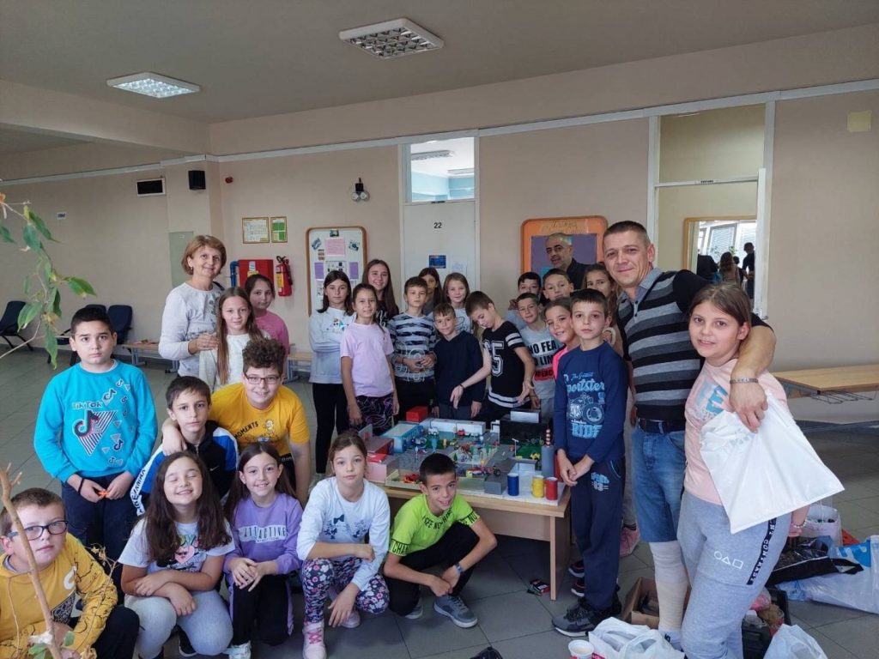

- 25. октобар 2022.

У уторак, 25.10.2022. године имали смо прилику да видимо делимично помрачење Сунца. Ова појава се дешава када се између Земље и Сунца нађе Месец . У организацији астрономске и географске секције одржано је предавање о безбедном посматрања помрачења Сунца као и само посматрање помрачења Сунца. Помрачење су посматрали ученици и чланови колектива. За посматрање је кориштен телескоп којим се појава пројектовала на белу подлогу. Како је то изгледало можете видети на фотографијама.

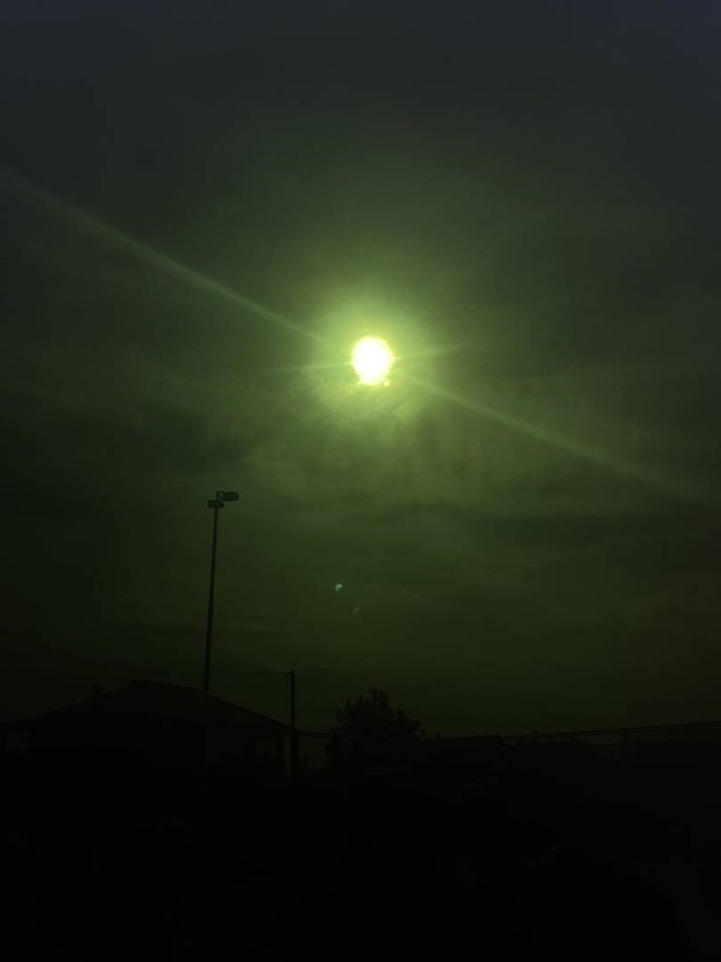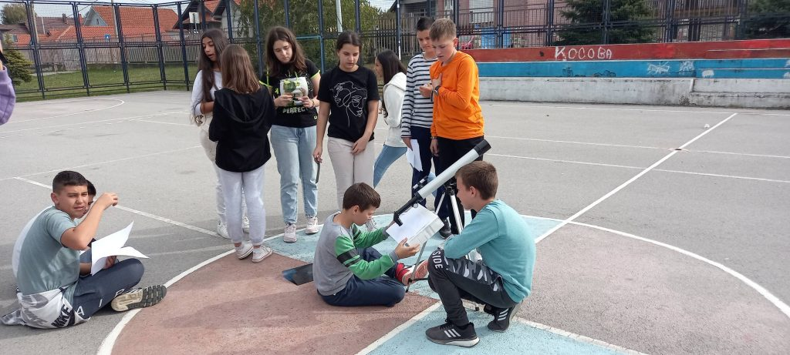

- Новембар 2022.

Недеља науке у нашој школи
Ради промовисања и унапређивања науке, ученици и колектив ОШ „Свети Сава“ у Смедереву, у недељи науке (од 7. до 11. новембра 2022.) организовали су промоцију науке и популаризације науке у школи. Осмишљено је тако да ученици у сарадњи са предметним наставницима и учитељима држе предавања, изводе огледе, раде различите радионице и на тај начин промовишу научну писменост и научну културу. На часовима математике, физике, хемије, географије, биологије и историје ученици су показали велику заинтересованост, сарадњу и међусобно разумевање за овакав вид презентовања наученог градива, исто тако са великом љубављу и разумевањем, пренели своје знање друговима и ученицима нижих разреда.
Ученици су имали прилику да разноврсним садржајима радионица, изложбама, предавањима, панел дискусијама, експериментима и огледима, фотографисањем, и бројним другим активностима презентују у најбољем светлу своје знање и умеће.
Поред самог утврђивања градива, процесом којим ученици старијих разреда предају млађим вршњацима, ученици старијих разреда уче важне животне способности попут ефективног презентовања и предавања знања, како и комуникационе вештине.
Раздрагана лица, бројне занимљиве фотографије и видео записи следе у прилогу.
Ученици седмог и осмог разреда, у кабинету географије, објаснили су ученицима првог, петог и шестог разреда појмове и појаве попут Сунчевог система, одлазак ракетом до Месеца, Месечеве мене, померање тектонских плоча и вулканске ерупције.

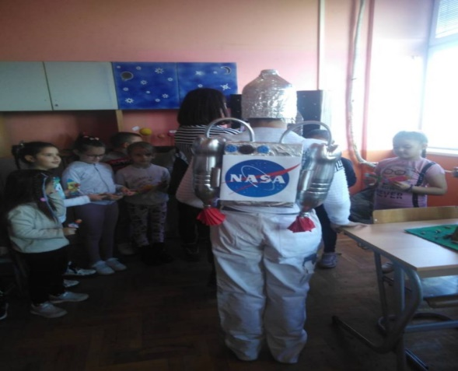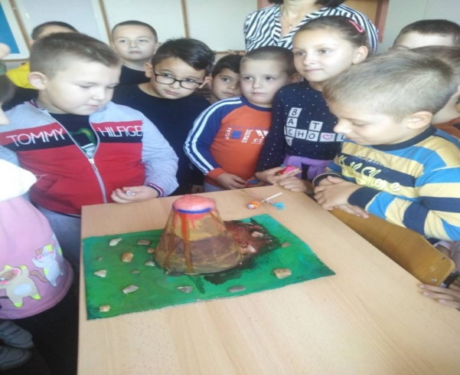

У кабинету за хемију ученици седмог разреда су демонстрирали безбедно руковање супстанцама и лабораторијским прибором и изводили хемијску реакцију соде – бикарбоне и сирћетне киселине.
Ученици осмог разреда су након предавања о алотропским модификацијама неметала које су припремили Михајло Миленковић и Никола Стевић, сасатављали моделе кристалних решетки и кроз групни рад изучавали атомско – молекулску структуру супстанци.

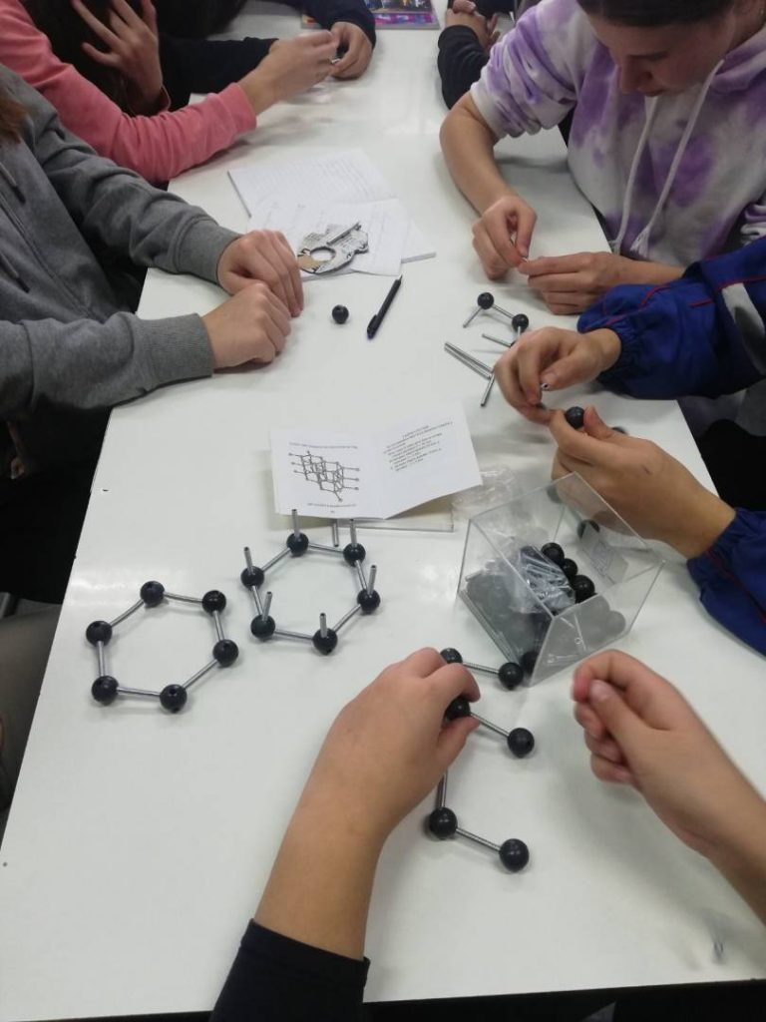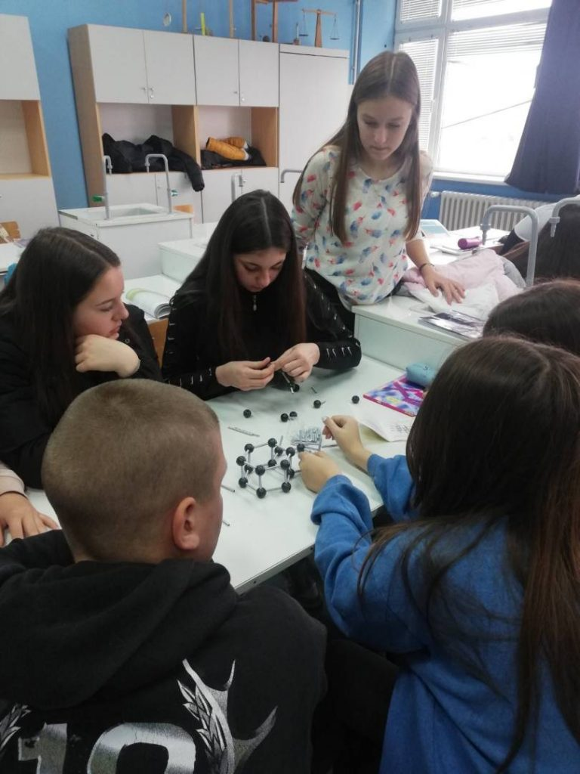

У кабинету за физику ученицису изводили разне огледе којима су показали и утврдили научено градиво.

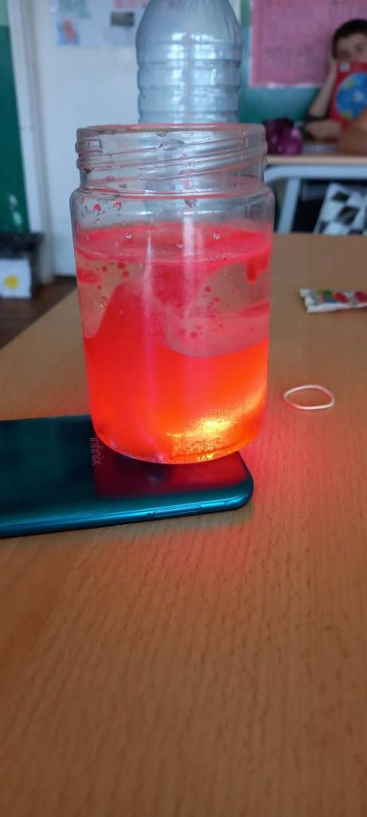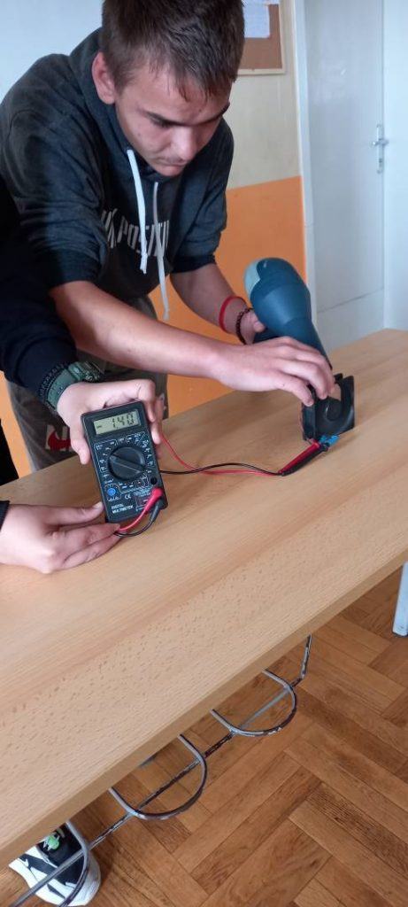

- 11. новембар – Дан примирја у Првом светском рату

Наталијина рамонда, чудновати цвет који се носи поводом

Дана примирја
Наталијина рамонда је цвет који има вишеструку симболику, која речито говори о српском народу и искушењима кроз која је прошао. Назван по краљици Наталији Обреновић у ботаници познат је и као цвет феникс.
Празник је, наиме, посвећен потписивању примирја у Првом светском рату, када су 11. новембра 1918. године генерали двеју зараћених страна у француском граду Компијену, у једном железничком вагону потписали примирје. Мада ће ствар бити сасвим завршена тек са конференцијом у Версају, овим догађајем на железничком колосеку у пракси се окончао Велики рат, најкрвавији сукоб у дотадашњој људској историји.
Република Србија је овај датум изабрала за један од својих празника, а уређено је и да се уз празник одреди и специфичан амблем који се носи на реверу у недељи уочи Дана примирја.
Цвет који се носи као званични симбол Дана примирја је Наталијина рамонда (Рамонда nathaliae).
Наиме, реч је о угроженој и реткој врсти – ендемиту који живи само на подручју Централног Балкана, у Србији, Македонији и северној Грчкој. Притом, реч је о биљци која има запањујућу способност да васкрсава након што је потпуно осушена.
Припада породици Геснериацеае и простире се на надморским висинима од 350 до 2200 метара. Иначе расте на изузетно неприступачним местима, углавном у клисурама, на кречњачким стенама где је суво и хладно. За националну епопеју у Првом светском рату везују је управо оваква станишта и област простирања, на којој су се одвијале преломне битке у завршници рата.
Наталијина рамонда није лековита. Вишегодишња је, зелена и зељаста биљка која има снажно подземно стабло, какво ботаничари називају ризом. Висока је десетак центиметара и има неколико цветова. Сами цветови су сачињени од четири, а ређе пет или шест преклопљених круничних листића. Круница је углавном љубичасте, али понекад и беле боје.
Осим што је древна и изузетно издржљива, Наталијина рамонда има особину коју међу скоро 300.000 познатих цветница има само тридесет биљних врста. Наиме, након што се у одсуству воде сасвим осуши, ова биљка може да поново оживи након мало кише или заливања.
Наводно је 1928. ботаничар Павел Черњавски случајно просуо воду на хербаријум у коме се налазио узорак осушене Наталијине рамонде. И она је након тога оживела.
Историја открића Наталијине рамонде делимично се везује за оца српске ботанике, Јосифа Панчића. Рамонде су, иначе, као биљна врста познате од тридесетих година XIX века
кад их је француски истраживач по коме носе име открио на подручју данашње Шпаније, у Пиринејима.
Но, пола века касније, 1874. године, Панчић је дошао до значајног открића када је открио да рамонде постоје и изван Шпаније. Открио их је на територији јужне Србије, али је закључио да је реч о новој врсти коју је назвао рамонда сербика (Рамонда сербица).
“Цвет феникс” је тако одабран у знак сећања на васкрс Србије, која се из пепела Првог светског рата уздигла и наставила свој пут, а позадина значке је зелено-црна, што су боје Албанске споменице.
Ученици су у оквиру наставе историје причали о примирју у Првом светском рату и прављењем амблема “Наталијна рамонда” обележили Дан примирја. Најлепши радови су изложени.

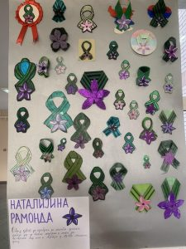

- 18. новембар 2022.

У Основној школи “Др. Јован Цвијић” у Смедереву одржано је општинско такмичење у баскету 3 x 3. Екипа наше школе освојила је 1. место и пласирали су се на окружно такмичење. На путу до првог места победили су екипе основних школа “Доситеј Обрадовић”, “Др.Јован Цвијић” и “Бранко Радичевић.
Чланови екипе су ученици осмог разреда : Никола Стевић, Михајло Цвјетићанин, Андрија Јовановић и Урош Живанић.(наставница Драгана Гајић)
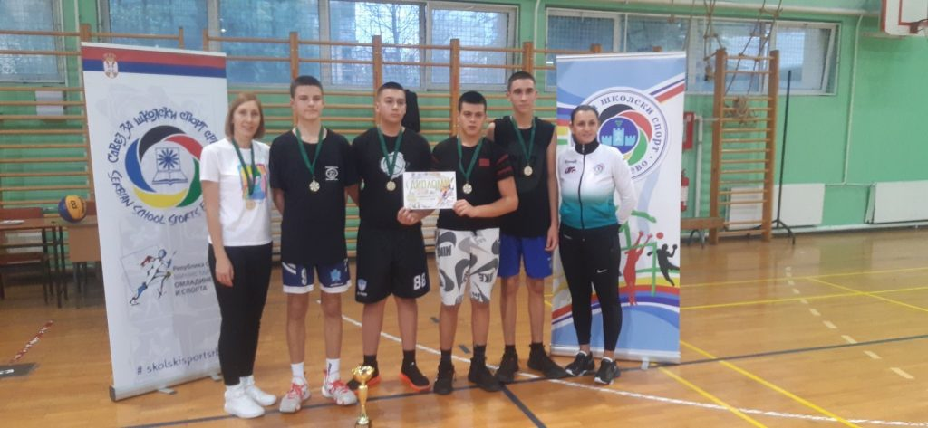

- 21. новембар 2022.

Ученица Емилија Кулић 8/1 на литерарном кокурус “Кад душа заболи” освојила је 5.место. Њена песма изаћи ће у Зборнику који штампа УГ”Света ре” Велика Плана.( наставница Вања Стојковић)

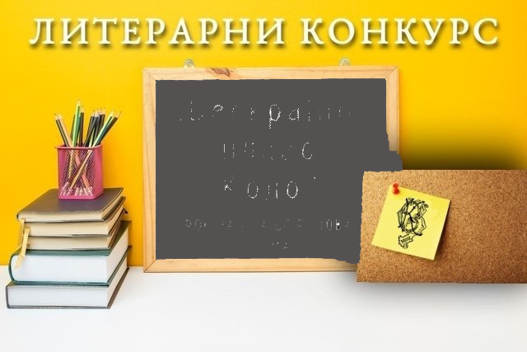

* 24. новембар 2022. - Читалачка значка 2022. године
Народна библиотека Смедерево је и ове године организовала акцију под називом “Читалачка значка”. У овој акцији је учествовало 16 ученика из наше школе. Ученик који је добио награду за свој читалачки дневник је Ђорђе Радуловић ученик 2/3 (учитељица Катарина Нешић). Сви учесници су добили читалачке значке.
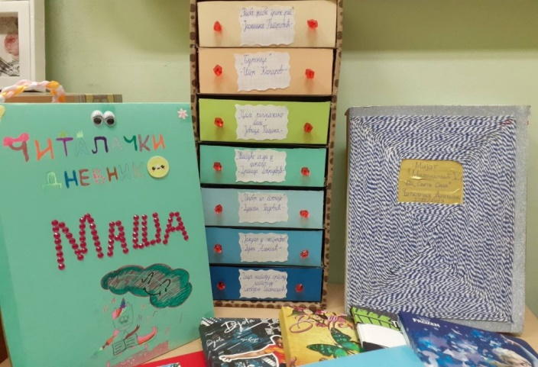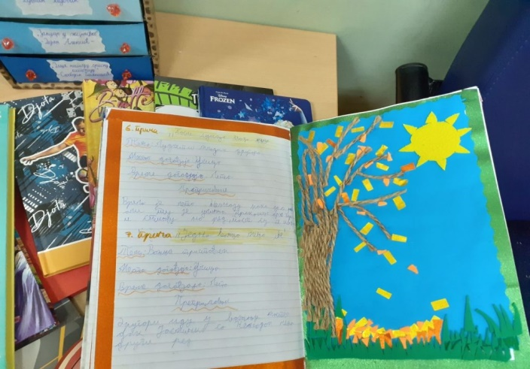

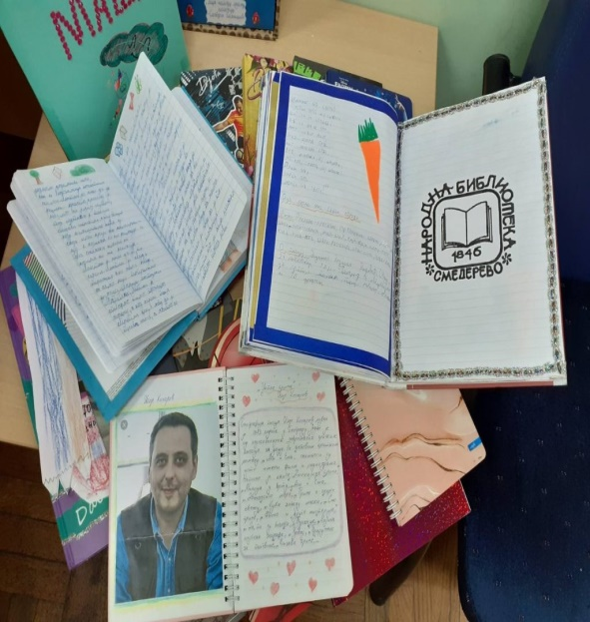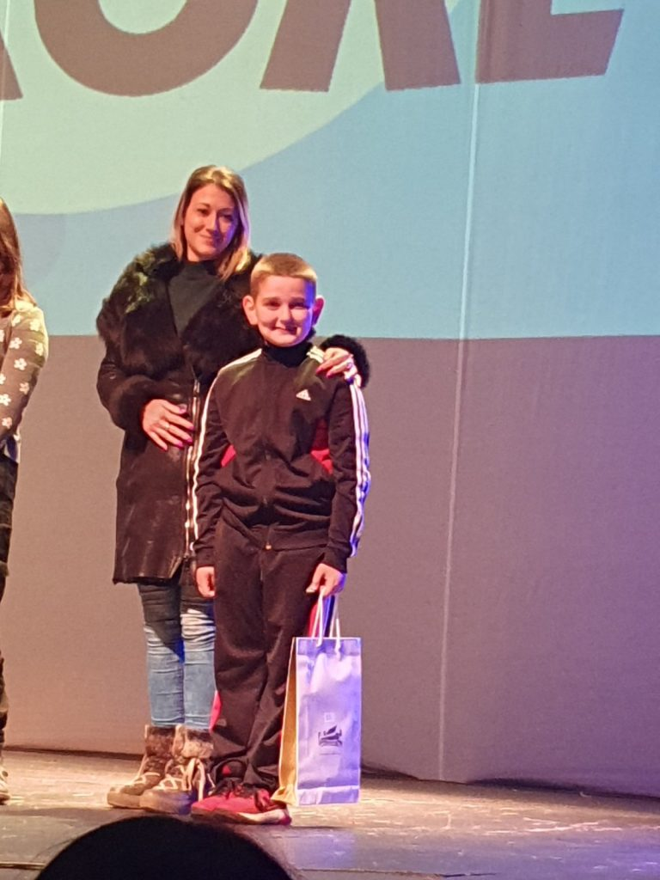
- 29. новембар 2022.
Данас је у Великој Плани одржано Oкружно такмичење у баскету 3 на 3 . Екипа наше школе освојила је 2. место. Чланови екипе су ученици осмог разреда : Никола Стевић, Михајло Цвјетићанин, Андрија Јовановић и Урош Живанић.(наставница Драгана Гајић)

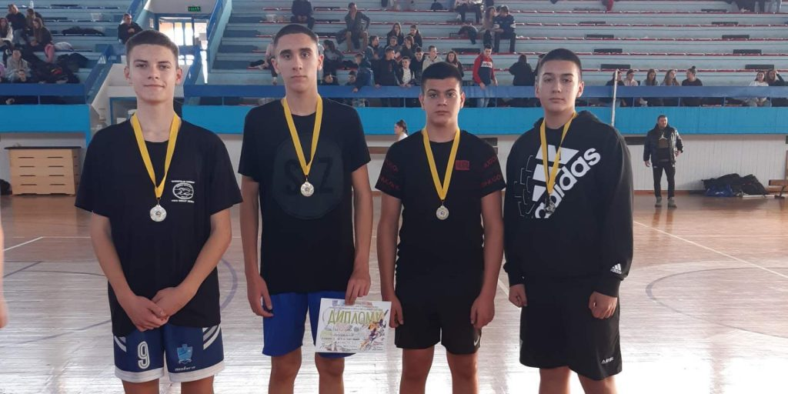

- 30. децембар 2022. - Завршетак првогполугодишта за ученике.

Друго полугодиште школске 2022./2023. године
- Понедељак, 23. 1. 2023. године је први наставни дан другог полугодишта школске
2022/2023. године.
– ПРЕ ПОДНЕ -разредна настава( ученици од 1. до 4. разреда)
– ПОСЛЕ ПОДНЕ -предметна настава (ученици од 5. до 8. разреда)

- 27.јануар 2023. – Прослава дана школе и школске славе „ Светог Саве“

Данас је у нашој школи сечењем славског колача и приредбом која је одржана у Центру за културу обележен Дан школе и школска слава Свети Сава.

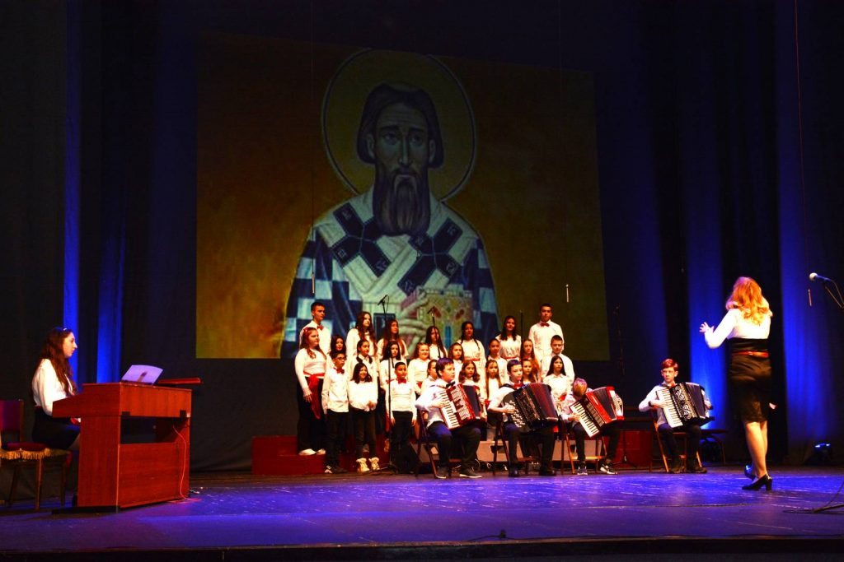

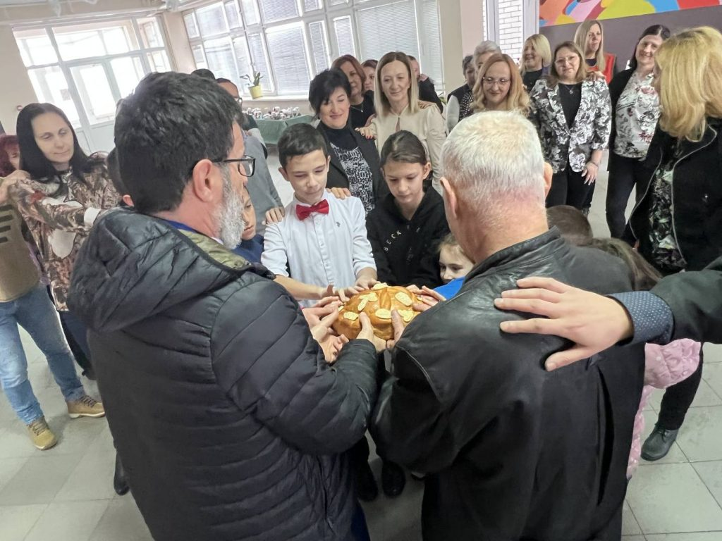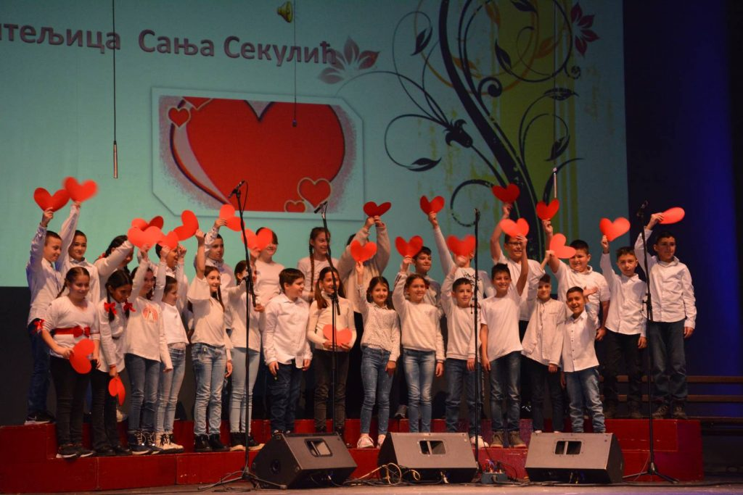

• 3. фебруар 2023. - Такмичење у програмирању

Марко Стаменковић, ученик 6. разреда прошао је квалификације за учествовање на Окружном такмичењу у програмирању.(наставница Драгана Марковић)

• 4. фебруар 2023. - Такмичење из енглеског језика

Емилија Кулић-8.разред освојила је 3. место на Општинском такмичењу из енглеског језика.(наставница Ивана Пецељ Ранковић)

• 11. фебруар 2023. - Општинско такмичење из физике
Ученици шестог разреда наше школе су остварили одличан резултат:
Теодора Стојановић -2.место
Марко Стаменковић- 2.место
Тамара Свилановић – 3.место
Наставница која их је припремала и водила на такмичење је Драгана Станимировић

• 13. фебруар 2023 - Пролећни фестивал – обичаји, традиција и прослава
Претходне недеље у нашој школи одржана је едукативно – креативна радионица под називом ” Пролећни фестивал – обичаји, традиција и прослава”. Ученици шестог разреда имали су прилику да се упознају са културом и традицијом најмногољудније државе на свету – Кине. Радионицом је координирала наставница географије Милица Иванковић. Радионицу је чинио теоријски део у виду презентације и практични део у виду израде школског паноа. Ученици су имали прилику да сазнају који традиционални кинески празник називамо Пролећним фестивалом, који су обичаји и датум обележавања празника, да ли наша традиција има сличности са кинеском традицијом и у чему се оне огледају, да уоче разлике између двеју култура, да сазнају када се одвија највећа миграција људи на свету али и највећа потрошња ватромета, да се упознају са кинеском храном и њеним симболичним значењем, декорацијом која прати прославу празника и још неким занимљивостима…
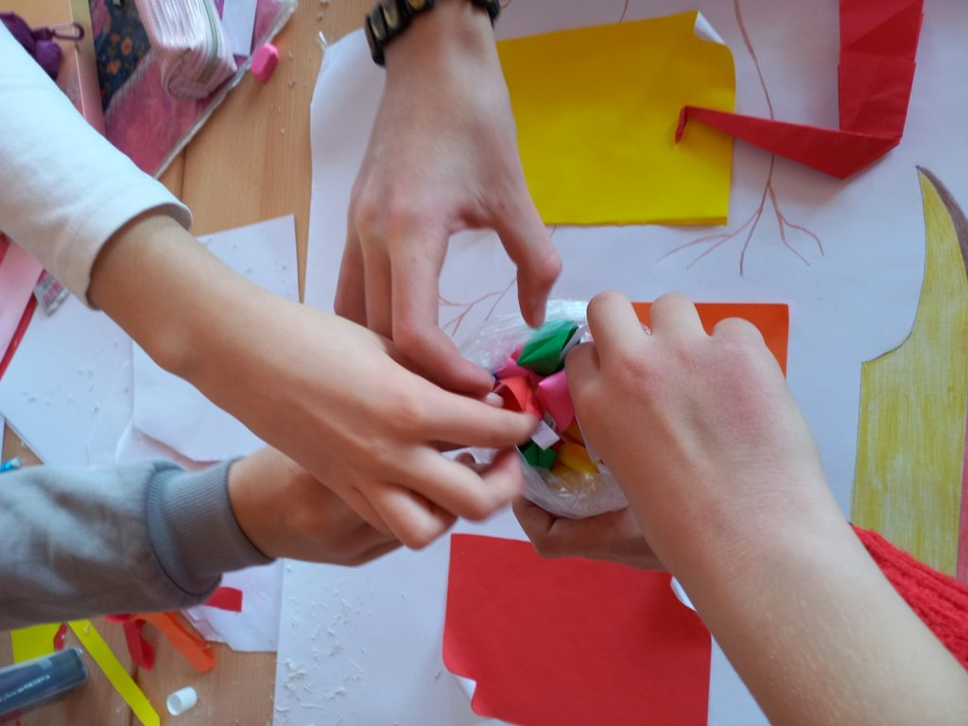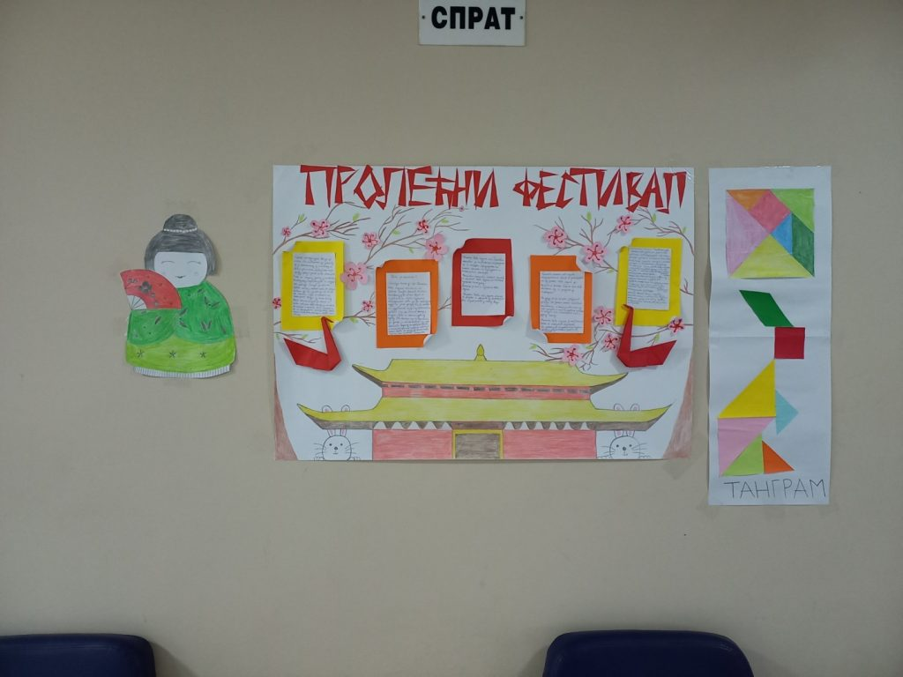

• 25. фебруар 2023. - Општинско такмичење из српског језика
Данас је у Основној школи “Димитрије Давидовић ” у Смедереву одржано Општинско такмичење из српског језика. Наши ученици су остварили успех на овом такмичењу
-Михајло Гигић(6. разред) – 3. место
Јована Адамовић( 8.разред) – 3.место
Ученике је спремала и водила на такмичење наставница Валентина Нешковић Ненадовић.

• 25. фебруар 2023. - Општинско такмичење из хемије
Данас је године одржано Општинско такмичење из хемије. Дејана Миљковић и Елиана Трајковић( 7. разред) освојиле су 3. место,а Алекса Ракић(7.разред) добио је похвалу за постигнут резултат. (наставница Јелена Станковић)

• 26. фебруар 2023. - Општинско такмичење из историје
У Основној школи “Бранислав Нушић” у Смедереву одржано је Општинско такмичење из историје. Ученице осмог разреда наше школе су оставриле сјајне резултате . Лена Ђорђевић и Александра Младеновић су освојиле 1. место, а Дуња Столић је освојила 3. место.(наставница Љиљана Кнежевић)

• 1.март 2023. - Математичко такмичење школе Рајак
Ове године је по први пут организовано онлајн математичко такмичење школе Рајак. Учествовал су ученици од 5. до 8. разреда из целе србије. Такмичење се организује у три круга. Марко Стаменковић (6.разред) је успешно прошао први круг такмичења и пласирао се у други круг.(наставница Зорица Ђорђевић)
• 4.март 2023. - Књижевна олимпијада
Данас је у Основној школи “Димитрије Давидовић” у Смедереву одржано Окружно такмичење -Књижевна олимпијада. Дуња Столић, ученица осмог разреда, освојила је друго место и пласман на Републичко такмичење. (наставница Валентина Нешковић Ненадовић)
• 7. март 2023. – Окружно такмичење из програмирања
Марко Стаменковић , ученик 6.разреда, освојио је прво место на Окружном такмичењу из програмирања и пласирао се на Републичко такмичење.(наставница Драгана Марковић)
• 9. март 2023. - ”Вулкани и земљотреси”
Ове недеље у школи је одржана едукативно – креативна радионица под називом ”Вулкани и земљотреси”. Радионицу је осмислила и организовала за ученике петог разреда наставница географије Милица Иванковић. Пажљиво ослушкујући која то питања муче петаке ових дана, о чему размишљају, али и до којих информација долазе ових дана, дошли смо до сазнања да су недавна дешавања у Турској и Сирији утицала и на њих и да су били помало забринути у вези са питањем ” Прети ли нама у Србији опасност од земљотреса и вулкана?” … Постављали су многобројна питања, али и износили информације које су чули на телевизији, од својих родитеља, друштвених мрежа… Занимало их је да ли су те информације истините и да ли и нама прети опасност, да ли постоје услови да се тако нешто догоди у блиској будућности на нашем простору… Радионицу је чинио теоријски део у виду анимиране презентације и практичног дела у виду израде школског паноа.

Ученици петог разреда су имали прилику да сазнају најважније информације о вулканима и земљотресима у току лекције на школском часу, али и да примене стечено знање током израде модела вулкана у виду домаћег задатка чије фотографије.
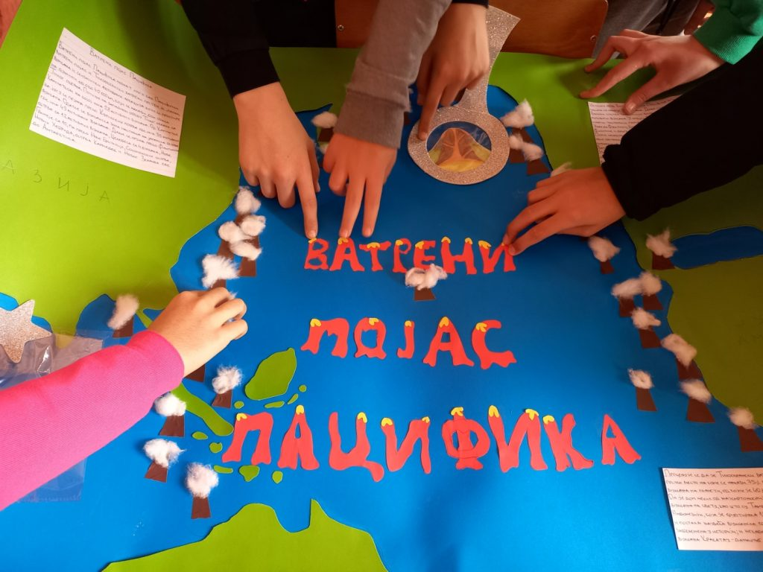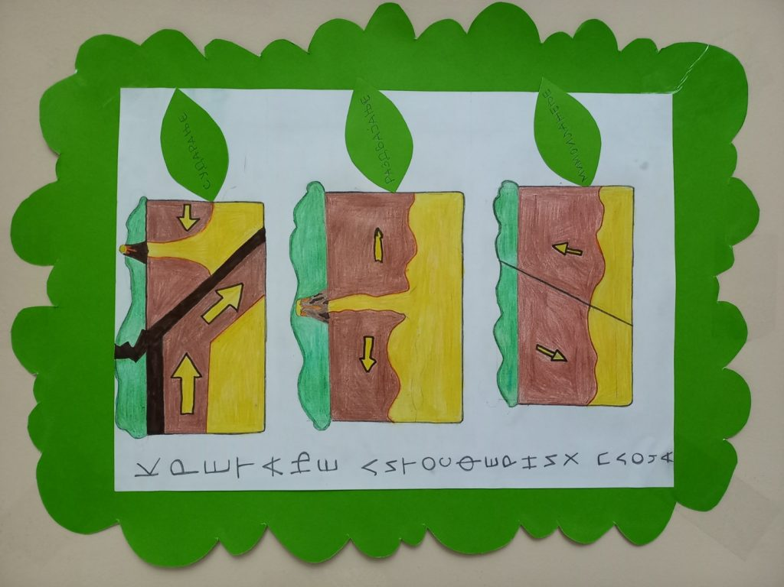

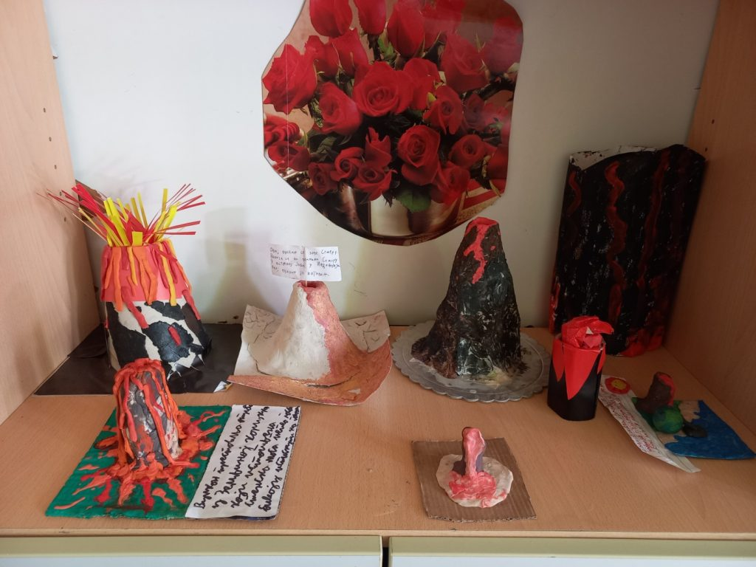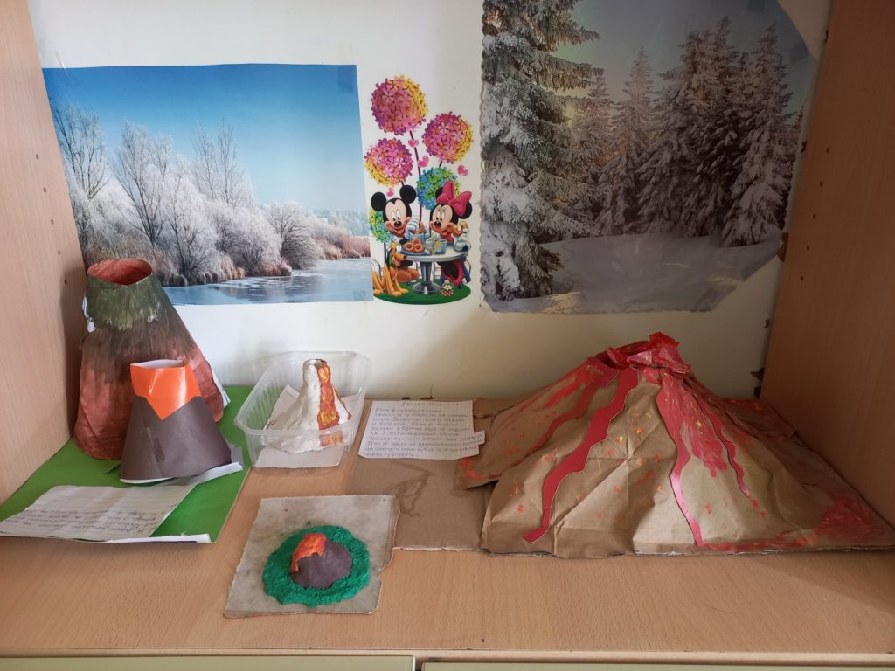

Радионица је допринела томе да ученици сазнају нове додатне информације о земљотресима и вулканима, да добију одговоре на своја питања, да науче које су области најугроженије што се тиче вулкана и земљотреса и зашто, шта је Ватрени појас Пацифика и зашто је баш он дом највећих вулканских ерупција и најснажнијих земљотреса, да ли на територији Србије има вулкана или их је било у прошлости, да ли су у Србији могући земљотреси који су погодили државе Турску и Сирију, али и да сазнају како да се заштите од земљотреса уколико се ипак догоди. Осим едукацији, радионица је допринела и креативности, цртању, осмишљавању, предлагању идеја и ослобађању од страха и стидљивости изношења истих, али и бољој комуникацији, сарадњи и дружењу са другарима из одељења.

• 10. март 2023. - Општинско такмичење из технике и технологије

Данас је у Основној школи “Херој Срба” у Осипаоници одржано Општинско такмичење из технике и технологије. Наши ученици су оставрили сјајне резултате.
– Душан Адамовић (6.разред) освојио је 1. место
– Михајло Гигић (6.разред) освојио је 2. место
Наставница која их је припремала и водила на такмичење је Маријана Јурић.

• 11. март 2023. - Општинско такмичење у малом фудбалу

Женска екипа наше школе освојила је бронзану медаљу на Општинском такмичењу у малом фудбалу које је одржано у Основној школи “Димитрије Давидовић” у Смедереву. Екипу чине:
Лена Ђорђевић – 8.разред
Тамара Раковић – 7.разред
Ђурђина Павковић – 7.разред
Елена Николић -6.разред
Лана Лешњак – 6.разред
Миљана Лакићевић – 6.разред
Ученике је предводио наставник Драган Ђорђевић.

• 11. март 2023. - Окружно такмичење из физике

На Окружном такмичењу из физике које је одржано у Основној школи “Јован Јовановић Змај” у Смедереву, ученик 6. разреда Марко Стаменковић је освојио 3. место.(наставница Драгана Станимировић)

• 12. март 2023. - Општинско такмичење из географије

Данас је у Основној школи “Доситеј Обрадовић у Смедереву одржано Општинско такмичење из географије. Ученик 7. разреда наше школе Андрија Ћосо освојио је 3. место.(наставница Виолета Станимировић)

• 13. март 2023. - ”Твој глас је чесма у башти мог живота”

Прошле недеље је поводом обележавања Дана жена у нашој школи реализована креативна радионица под називом ”Твој глас је чесма у башти мог живота”. Наставница географије Милица Иванковић и њени креативни и маштовити ученици шестог разреда су на диван начин желели да искажу поштовање и љубав према женама у њиховом непосредном окружењу, али и да укажу на значај свих женских особа које нас несебично прате кроз живот. Маме, баке, сестре, тетке, стрине, ујне, наставнице, учитељице, другарице, комшинице… чине наш свакодневни живот лепшим, безбрижним и безбедним. Ученици су уживали у креирању и стварању најлепшег букета цвећа за наше најдраже женске особе.

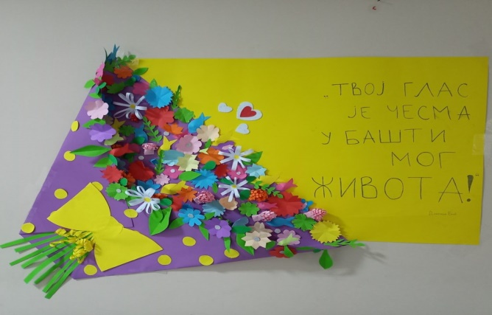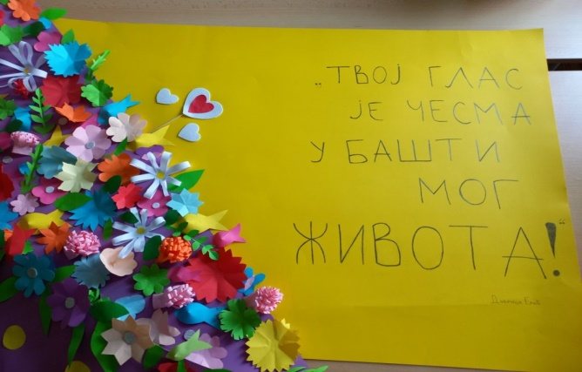

• 18. март 2023. - Окружно такмичење из хемије

Данас је у средњој школи “Жикица Дамњановић” у Смедеревској Паланци одржано Окружно такмичење из хемије.
Дејана Миљковић ученица 7. разреда освојила је 3. место.(наставница Јелена Станковић)

• 19. март 2023. - Општинско такмичење из биологије

Данас, 19.3.2023. године у нашој школи је одржано Општинско такмичење из биологије.
Војин Ђорђевић и Лазар Жикић (5. разред) су освојили 3. место и пласман на Окружно такмичење. (наставница Оливера Тешановић)

• 21. март 2023. - Окружно такмичење у управљању дроном

У Основној школи “Димитрије Давидовић” у Смедереву је одржано Окружно такмичење у управљању дроном. Екипа наше школе је освојила прво место и пласман на Републичко такмичење. Екипу чине :
Душан Адамовић – 6.разред
Марко Стаменковић – 6.разред
Стефан Симоновић – 7.разред
Матеја Стојановић – 7.разред
Екипу је спремала и водила на такмичење наставница Драгана Марковић.

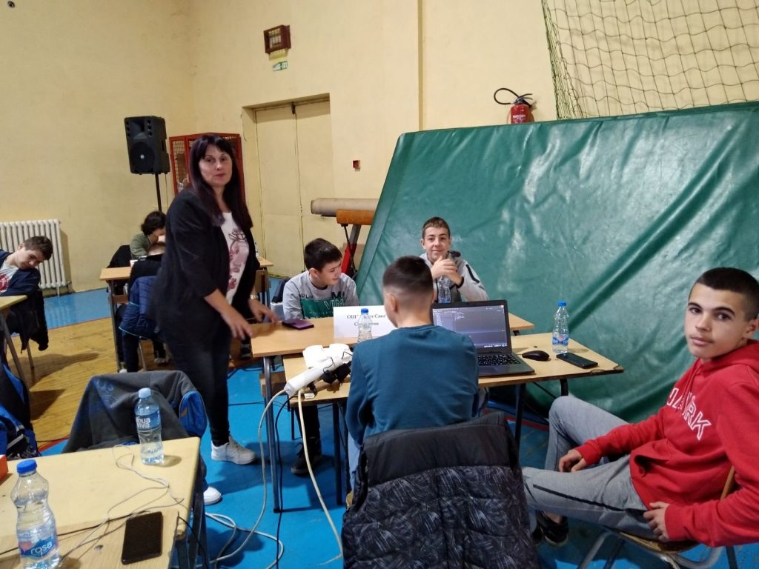
• 24. и 25.3.2023. - Пробни завршни испит за ученике осмог разреда

• 25. март 2023. - ”Фосили из дворишта моје школе”

Наставница географије Милица Иванковић и њени ученици разреда 5/2 су данас били вредни и искористили леп, сунчан дан да одрже истраживачко-креативну радионицу под називом ”Фосили из дворишта моје школе”. Ученици разреда 5/2 су недавно на часу географије имали прилику да науче шта су фосили, у којим стенама су најбоље очувани, која наука се бави проучавањем фосила, да сазнају како настају и у чему је њихов значај. Имајући у виду да је двориште школе изузетно уређено и пуно различитих биљака и дрвећа, наставница и ученици су искористили то као својеврсан амбијент да одрже радионицу и уживају истраживајући шта то у будућности може бити фосил нашег школског дворишта. Ученици су првобитно у школској учионици направили од глине или пластелина реплику фосила, односно постоље за фосил величине сопственог длана, а затим се упутили у школско двориште како би пронашли адекватан материјал за фосил.

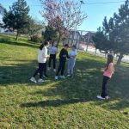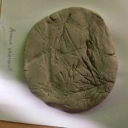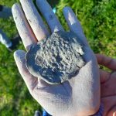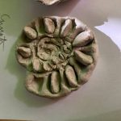

Фотографије говоре више од речи. Мало је рећи да су ученици уживали у овој радионици и да су показали колико су вредни и креативни. Ученици разреда 5/2 су претходно имали домаћи задатак да се припреме за радионицу, да размисле шта би то све могло бити фосил и да направе сопствени, а неке од њих приметићете на претходним фотографијама.

• 26. март 2023. - ”Дружење Светосаваца и Змајеваца”

Данас су ученици ОШ “Јован Јовановић Змај” и ОШ “Свети Сава” осликавали старе столичице мотивима који их асоцирају на српски језик и књижевност. На овај начин направили смо корелацију између више предмета, а ученицису показали своју маштовитост и љубав према језику и књизи. Ученици су уживали дружећи се и делећи своја уметничка искуства, а нашим школама остаће предивна успомена осликана срцима ове дивне деце.

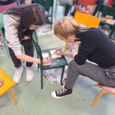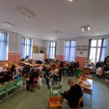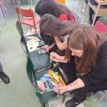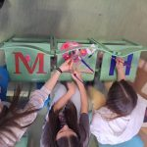

• 30. март 2023. – Школско првенство Централне Србије у џудоу

Данас, 30. 3. 2023. године у Пироту је одржано Школско првенство Централне Србије у џудоу. На такмичењу је било више од 600 учесника. Два ученика наше школе освојила су завидне резултате
Михајло Златановић (3/3) освојио је 1. место у својој категорији
Ђорђе Станојевић(3/2) освојио је 7. место у својој категорији.

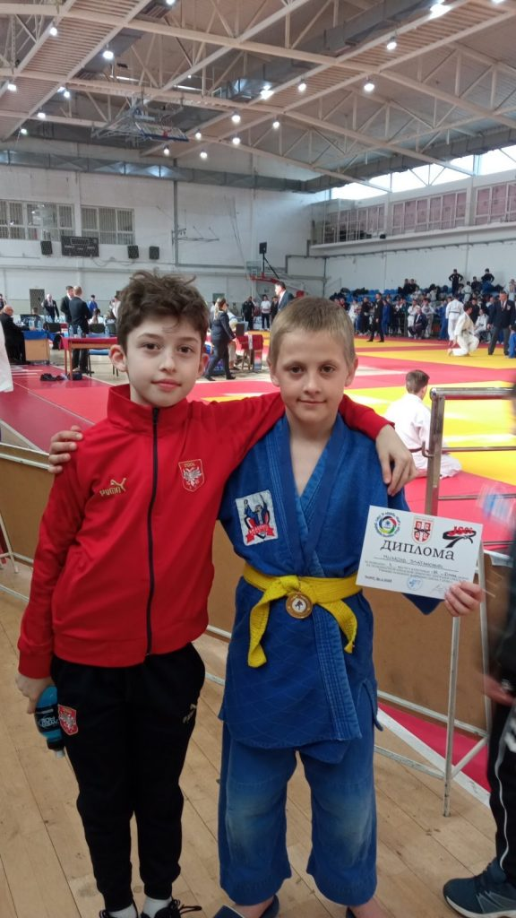

• 31. март 2023. – Математичко такмичење школе „Рајак“

Завршен је и други круг такмичења из математике школе Рајак. Марко Стаменковић ученик 6. разреда успешно је прошао и тај круг и пласирао се у финале такмичења међу осам најбољих. Такмичење је организовано на нивоу целе Србије.(наставница Зорица Ђорђевић)

• 1. април 2023. – Окружно такмичење из српског језика

Данас јер у Основној школи “Димитрије Давидовић” у Смедереву одржано Окружно такмичење из српског језика. Јована Адамовић (8.разред) освојила је 3. место. (наставница Валентина Нешковић Ненадовић)

• 2. април 2023. – Окружно такмичење из историје

Данас је у Основној школи “Бранислав Нушић” у Смедереву одржано Окружно такмичење из историје. Наши ученици су остварили сјајне резултате.
3. место Александра Младеновић(8.разред)
3. место Лена Ђорђевић(8.разред)
Обе ученице су се пласирале на Републичко такмичење. (наставница Љиљана Кнежевић)

• 2. април 2023. – Окружно такмичење из технике и технологије

На Окружном такмичењу из технике и технологије ученици шестог разреда су постигли следеће резултате:
1. место Душан Адамовић
2.место Михајло Гигић.
Обојица иду на Републичко такмичење.
(наставница Маријана Јурић)

• 6. април 2023. – Да свака шара блиста!

На иницијативу и по идеји наставнице географије Милице Иванковић у нашој школи по први пут је организован ускршњи базар. Наставница и њени ученици су вредно радили на припреми самог базара, а у току самог рада прикључили су им се наставница енглеског језика Ивана Пецељ Ранковић и њени ученици. Да је традиција и култура нешто што стално треба неговати, показали су нам ученици и њихове наставнице. Ускрс је наш најрадоснији хришћански празник, а сама припрема нашег првог базара нам је донела радост и усхићење што смо имали прилику да дух празника можемо осетити и неговати и у нашој школи. Надамо се да ће овај базар постати традиција у нашој школи и да ће и вама пренети ту нашу радост, али и изазвати вас да и ви осмислите свој базар или пак дати креативну идеју за израду ускршњих честитки и ускршње декорације коју можете реализовати сами.

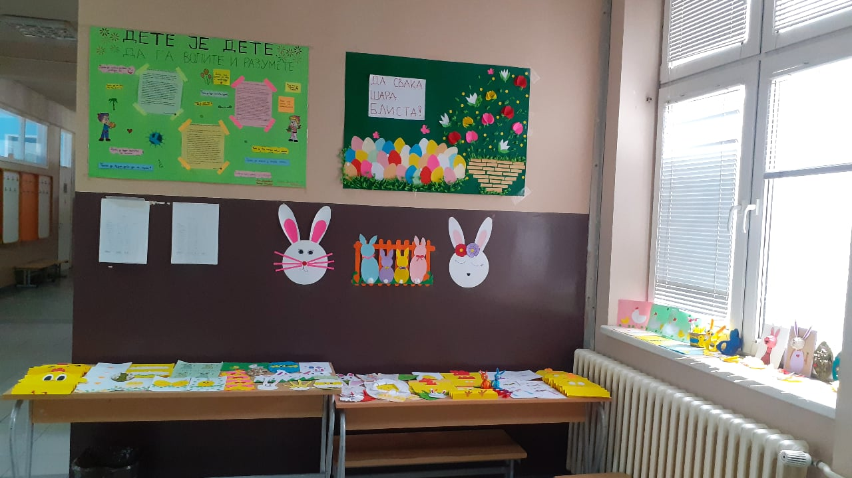

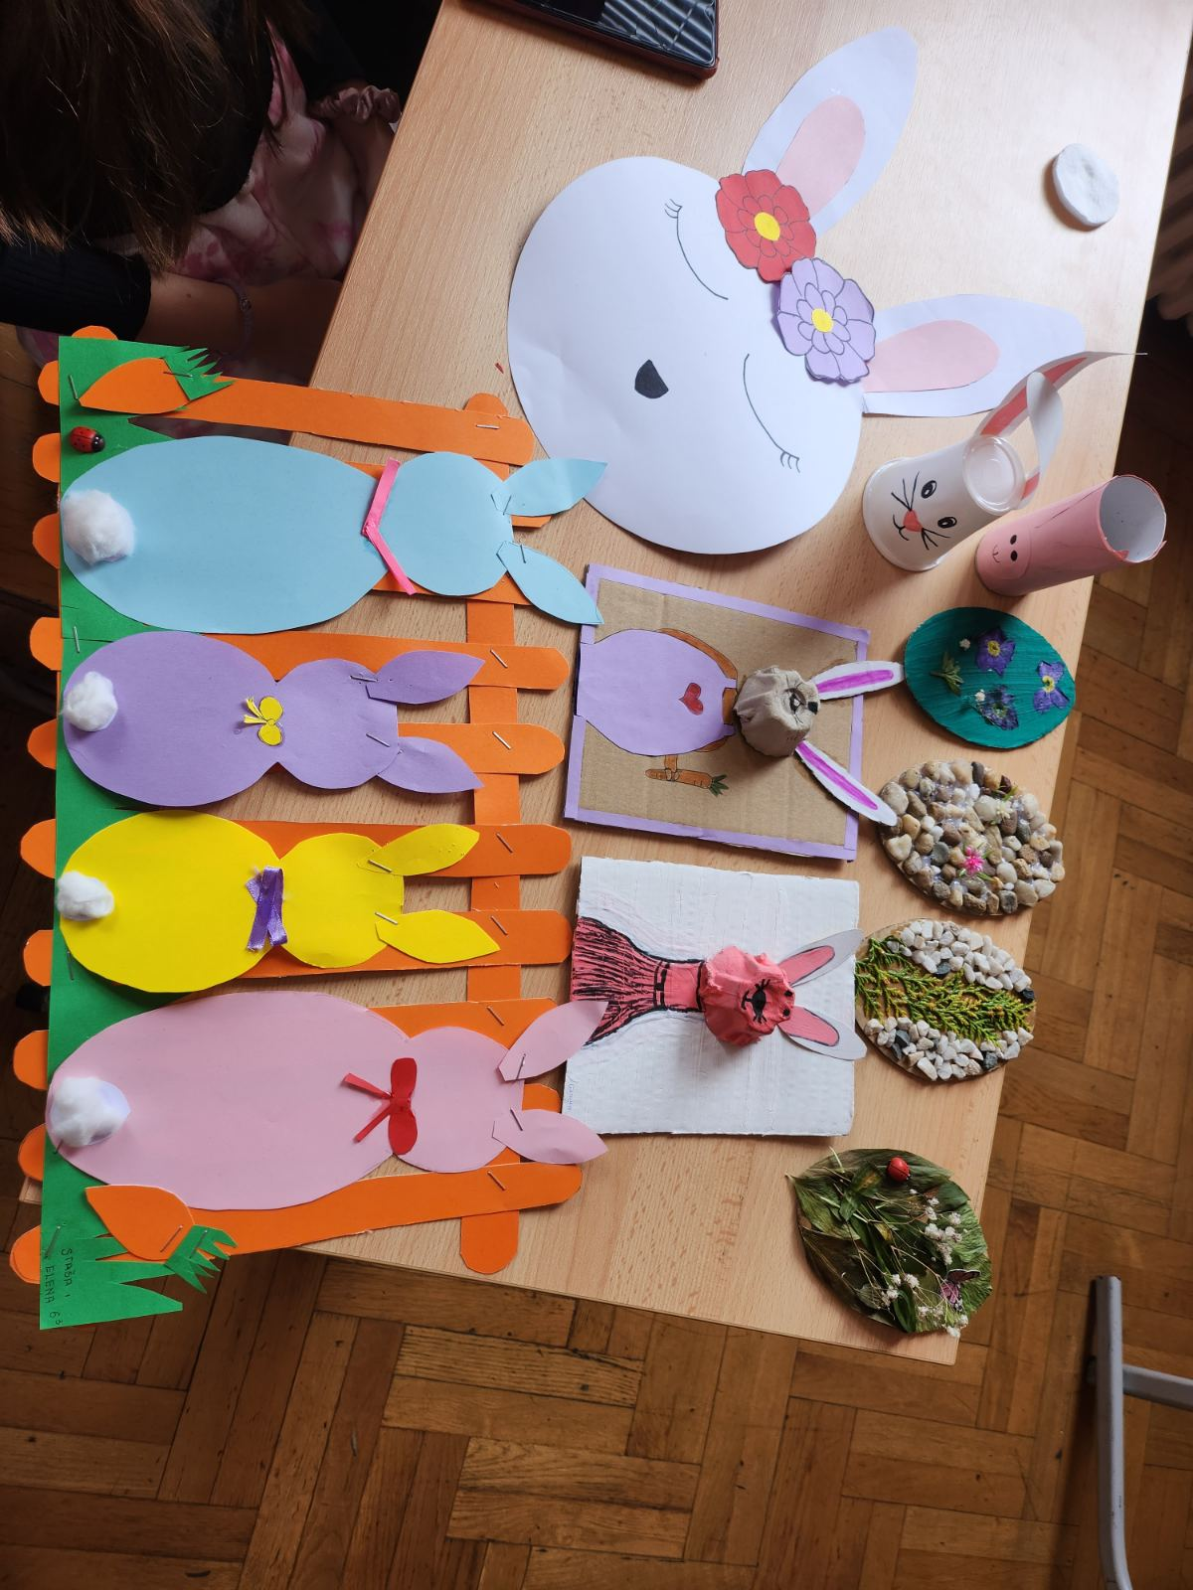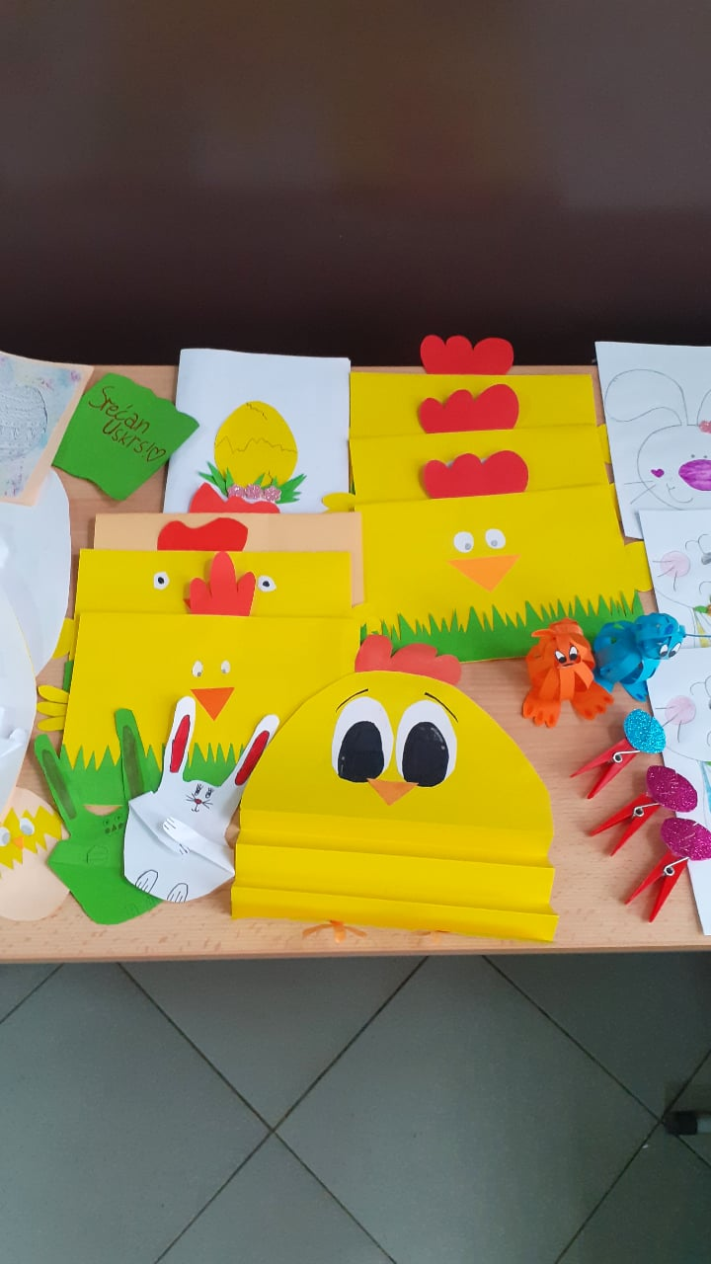

• 20. април 2023. – Општинско такмичење у атлетици

Данас је одржано Општинско такмичење у атлетици. Наши ученици су узлеи две медаље.
– Марко Стаменковић (6.разред) – 3. место у трчању на 60метара и бронзана медаља
-Миљана Лакићевић(6.разред) – 3. место у трчању на 60метара и бронзана медаља
Честитамо ученицима и њиховим наставницима Драгани Гајић и Драгану Ђорђевић.

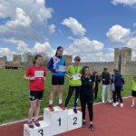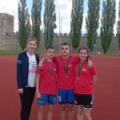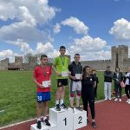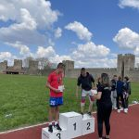

• 21. април 2023. – Општинско такмичење у атлетици за 7. и 8. разред

У тврђави је одржано Општинско такмичење из атлетике за ученике 7. и 8. разреда. Вељко Станковић (8.разред) освојио је 3. место и бронзану медаљу у трчању на 300метара.

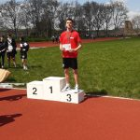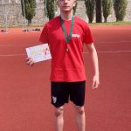

• 22. април 2023. – Дан планете Земље

''Хајде да сви заједно, стално, без престанка, чувамо планету од њеног нестанка.''
Дан планете Земље обележава се сваке године 22.априла, а главни циљ јесте подизање свести о заштити животне средине и очувању наше планете. Последњих година наша планета се суочава са бројним проблемима као што су: климатске промене, људски немар и нерационално коришћење природних ресурса, пренасељеност и др. Да би подигли свест о решавању и превентиви проблема са којима се суочава наша планета, широм света се на данашњи дан организују бројне акције попут скупљања смећа, чишћења обала река, престанка употребе пластике, рециклаже, коришћења одрживих природних ресурса, организовања едукативних радионица..
Наставница географије Милица Иванковић организовала је поводом Дана планете Земље едукативно-креативне радионице за ученике петог и шестог разреда. Ученици петог разреда су на својој радионици правили куглице од папира и семена цвећа (енг. seed bombs) које ће посадити и разговарали о томе како на позитиван начин можемо утицати на нашу планету. Осим тога, прикључили су се и шестацима приликом израде стикера. Ове године тема Дана планете Земље је ''Инвестирајте у нашу планету.'', а ми смо управо на овај начин то и постигли.

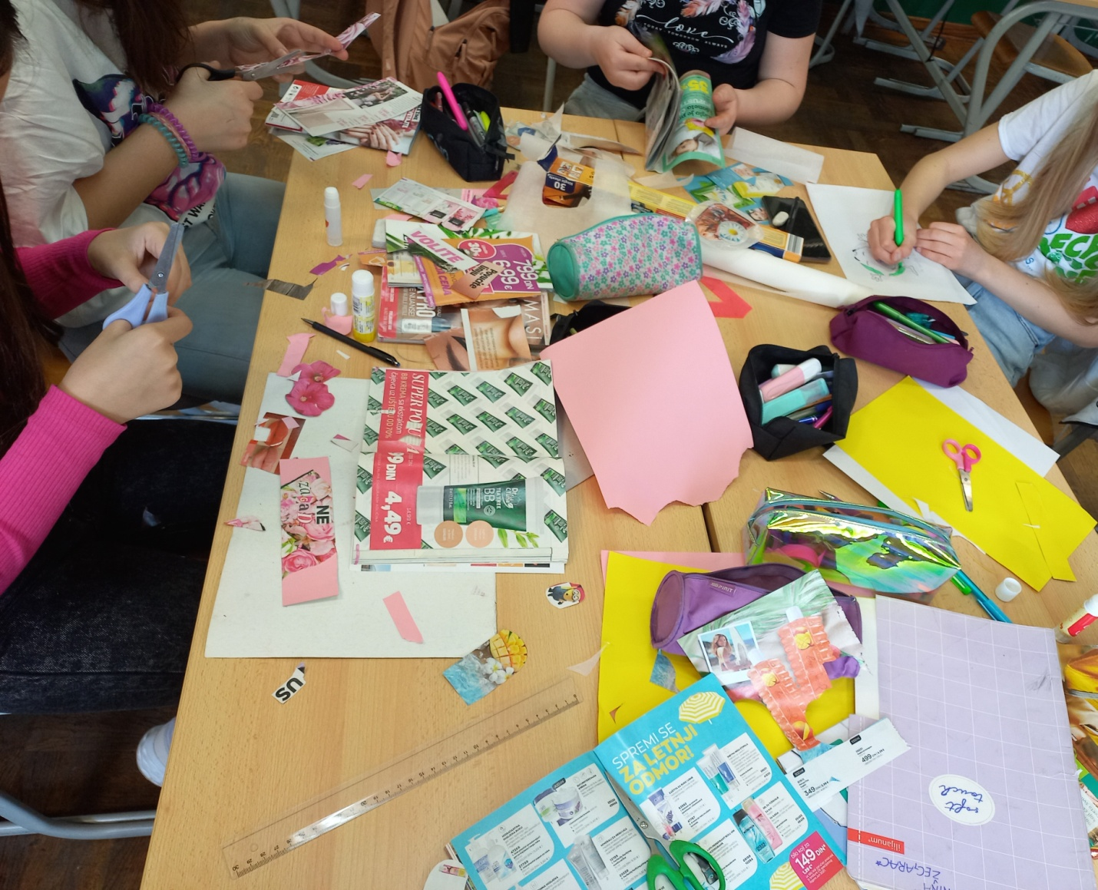

Ученици шестог разреда су с обзиром на то да се 22.априла обележава Дан планете Земље, а 23.априла Светски дан књиге, од старих часописа и картона на својој радионици правили букмаркере (енг. bookmarkers) или обележиваче за књиге и стикере у складу са темом радионице чије фотографије можете погледати у наставку. Осим тога, ученици шестог разреда су као и ученици петог разреда разговарали о начинима очувања наше планете, али и о рециклажи као једном од решења које је свакоме доступно што смо својим примером и показали.

• 22. април 2023. – Републичко такмичење у програмирању дронова

Данас је одржано Републичко такмичење у програмирању дронова. Екипа наше школе коју чине Марко Стаменковић(6.разред), Душан Адамовић (6. разред), Стефан Симоновић(7.разред) и Матеја Стојановић(7. разред) освојили су 1. место.
Браво за ове сјајне дечаке и њихову наставницу Драгану Марковић.

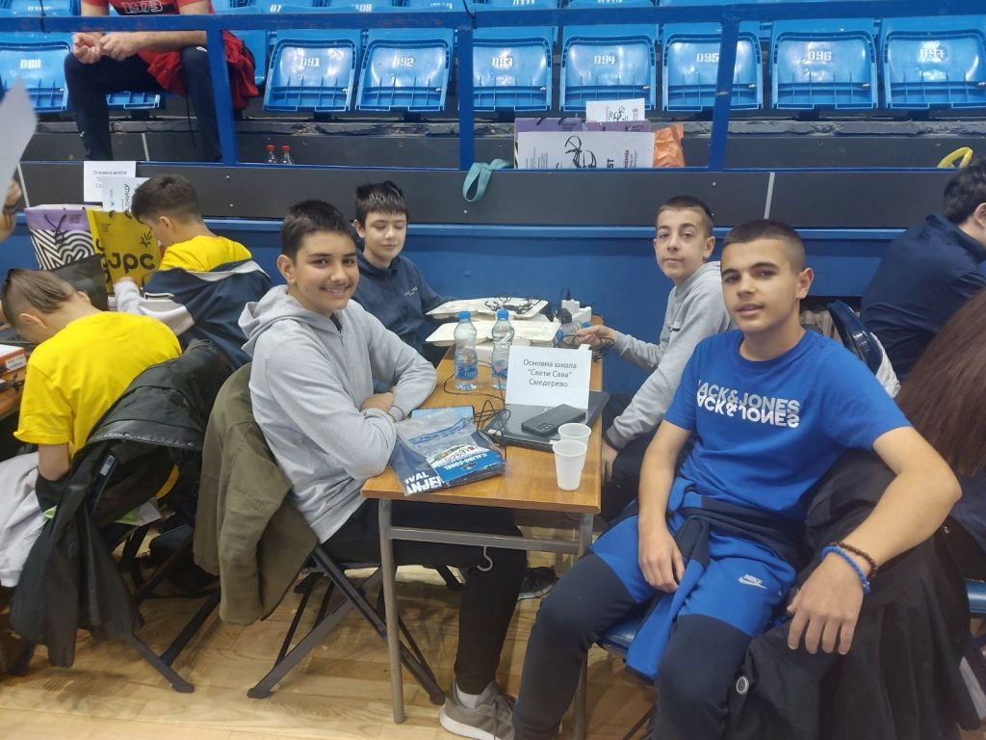

• 22. април 2023. – Општинско такмичење „ Шта знаш о саобраћају?“

У Основној школи “Херој Света Младеновић” у Сараорцима одржано је Општинско такмичење “Шта знаш о саобраћају”. Ученик 6. разреда наше школе Михајло Гигић освојио је 1. место у Ц категорији и пласирао се на Окружни ниво такмичења.
Браво за све учеснике и њихове наставнице Драгану Марковић, Маријану Јурић и Јулијану Јовановић.

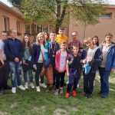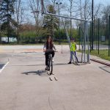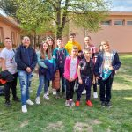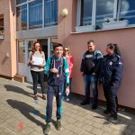

• 23. април 2023. – Окружно такмичење из биологије

На Окружном такмичењу из биологије које је одржано у Основној школи “Свети Сава” у Великој Плани ученик петог разреда наше школе Војин Ђорђевић освојио је 3. место.(наставница Оливера Тешановић)

• 23. април 2023. – Светски дан књиге

Поводом Светског дана књига, наставница географије Милица Иванковић и ученици 6/2 разреда, на креативан начин исказали су љубав према књизи и нашем писму. Наставница Милица је организовала креативну радионицу на којој су ученици разговарали о књигама, присећали се већ прочитаних књига, али и размењивали утиске о њима. Током разговора смо утврдили да свака књига има своју поуку, а да је на нама да је откријемо. Што више читамо, бићемо успешнији у том откривању. Осим тога, бићемо успешнији у писању, разговорима, исказивању својих осећања. Ученици су са радошћу разговарали о прочитаним књигама, најчешће школској лектири, притом издвајајући књиге: Аги и Ема, Хајдуци, Дечаци Павлове улице, Орлови рано лете и др… Књиге су важне, али ништа мање није важно ни писмо којим су оне написане. На овој радионици указали смо и на важност коришћења нашег писма, ћирилице, као обележју нашег српског народа.

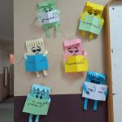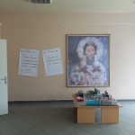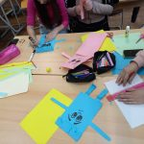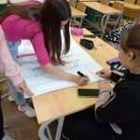

• 30. април 2023. - “Куп шампиона” – карате
У oквиру ЈКА ШОТОКАН КАРАТЕ ФЕДЕРАЦИЈЕ СРБИЈЕ у недељу 23.априла одржан је турнир “КУП ШАМПИОНА” на коме је Карате клуб АБЦ СПОРТ наступио са 18 такмичара који су остварили одличан резултат 12🥇 5 🥈 2 🥉медаље.
Ученицe Основне школе „Свети Сава“ којe су остварилe запажене резултате су:
Јована Адамовић 🥈девојчице15 година
Анђела Ђорђевић 🥇девојчице 15 година
Дуња Станишић 🥉девојчице 10 година
Наредно такмичење одржаће се 15.маја 2023. године у Трстенику које ће уједно бити и последња провера пред ЕВРОПСКО ШКОЛСКО ПРВЕНСТВО (Београд 30.мај-02.јун )које ће окупити преко 2.000 такмичаре основних и средњих школа широм Европе.

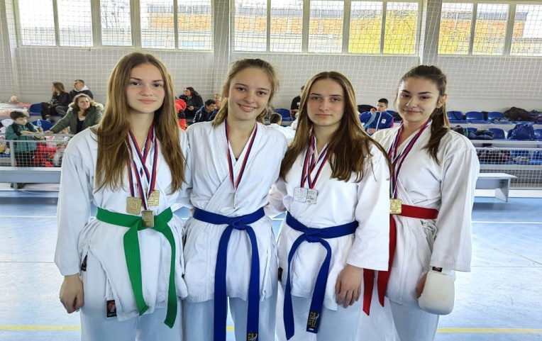

• 13. мај 2023. – Републичко такмичење из технике и технологије

У Основној школи “Илија Гарашанин” у Гроцкој 12. и 13. маја 2023. одржано је Републичко такмичење технике и технологије. Ученици шестог разреда Душан Адамовић и Михајло Гигић освојили су 3. место.
( наставница Маријана Јурић)

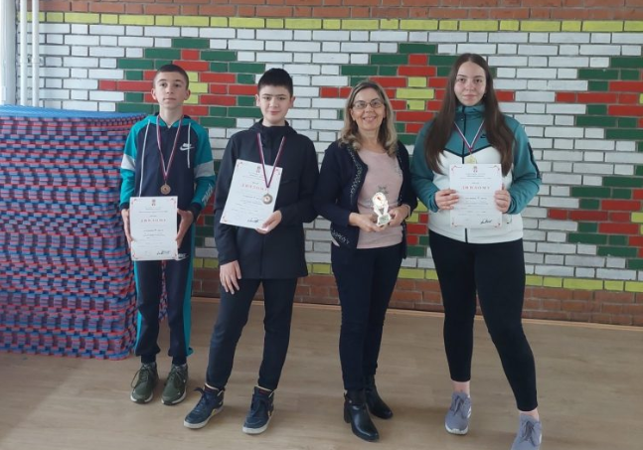

• 14. мај 2023. – Окружно такмичење „ Шта знаш о саобраћају?“

Светосавци и даље освајају нижу добре резултате на такмичењима. На Окружном такмичењу “Шта знаш о саобраћају” Михајло Гигић (6. разред ) освојио је 1. место и пласирао се на Републичко такмичење.
( наставница Драгана Марковић)

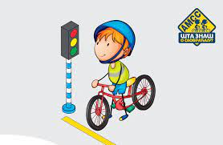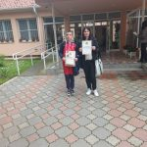

• 22. мај 2023. – Међународно музичко такмичење – Бечеј
У Бечеју је одржано 10. Међународно музичко такмичење. Ученик 6. разреда наше школе Бојан Пржић учествовао је на овом такмичењу као солиста на хармоници и освојио 1. награду.

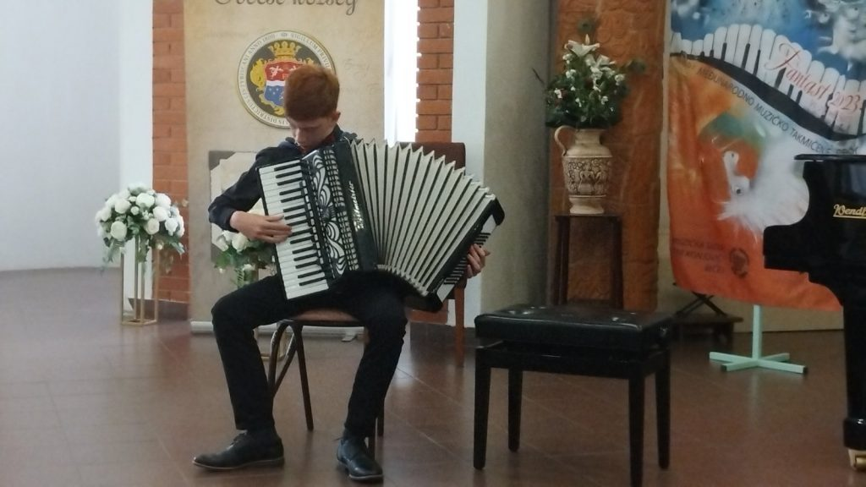

• 29. мај 2023. – Сајам географије

По први пут у нашој школи, али и у Смедереву, одржан је Сајам географије. Идеју је осмислила и реализовала наставница географије Милица Иванковић. На сајму су се представили својим радовима ученици петог и шестог разреда, тачније 5/2 и 6/2. Вредни ученици су учествовали на бројним радионицама, креативним задацима, у дужем временском периоду су стварали своје радове, а сада су имали прилику да их покажу и другима. Из безбедносних разлога и целокупне ситуације која нас је задесила протеклих дана, сајам су могли посетити само наставници и ученици наше школе. Сајам је организован и реализован 25.маја са почетком у 13 часова. На опште одушевљење посетилаца, сајам је било могуће посетити и другог дана, 26.маја. Ученици шестог разреда су се представили својим радовима на тему изабране државе по сопственој жељи, док су ученици петог разреда имали слободну тему из географије за 5.разред основне школе, по сопственој жељи, такође. Ученици су показали огроман труд, рад и залагање и представили се у најбољем могућем светлу на радост и одушевљење свих посетилаца и запослених у школи, а посебно наставнице Милице.
Сајам географије су посетили и ученици од првог до четвртог разреда наше школе, који су се по први пут сусрели са географијом. Радознало су обилазили радове и постављали питања на која смо им радо одговарали. Четвртаци су били посебно заинтересовани с обзиром на то да их већ у септембру ове године очекује блиски сусрет са географијом. Овом приликом желимо да се захвалимо свим посетиоцима сајма на указаној подршци и исказаном одушевљењу нашим радом и да обећамо да ћемо се потрудити да сајам следеће године буде отворен за све посетиоце, посебно родитеље наших ђака. Наставница Милица се посебно захваљује свим ученицима који су учествовали на овом сајму, свим ученицима и наставном и ненаставном особљу који су нас посетили и подржали и обећава да је ово само диван почетак једне манифестације са традицијом.

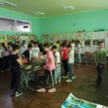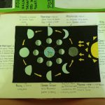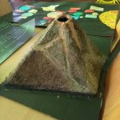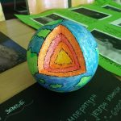

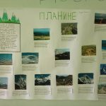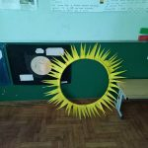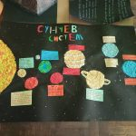

• 30. мај 2023. – Незаборавна екскурзија ученика седмог разреда
Преко Колубаре и Лазаревца до Шаргана , Мокре горе и Дрвенграда, обронцима Таре стигосмо до Бајне Баште, градића ушушканог у подножју планине!Пут нас је даље одвео до манастира Раче где смо чули невероватну причу о Хаџи- Милентију- монаху-ратнику и монасима – чуварима Мирослављевог јеванђеља, напили се воде са извора Лађевац, дивили се водопаду на реци Врело, обишли брану Перућац…Наше путовање завршисмо стиховима Десанке Максимовић које су надахнуто прочитали наши ученици њеном Ваљеву, граду који нас је срдачно дочекао.

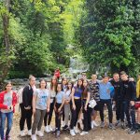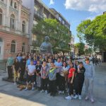

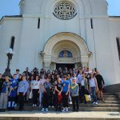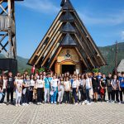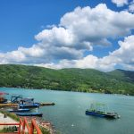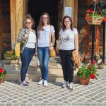

• 31. мај 2023. – Светски дан без дуванског дима

Поводом обележавања Светског дана без дуванског дима, наставница географије Милица Иванковић је осмислила и реализовала едукативно-креативну радионицу за ученике петог и шестог разреда. Светски дан без дуванског дима обележава се сваке године 31.маја, а основни циљ јесте да се јавности скрене пажња на штетност дуванских производа по здравље, превасходно штетност цигарета. Употреба дуванских производа има негативан утицај на здравље самих пушача, али и особа које се налазе у њиховом непосредном окружењу. Како би се подигла свест о овом проблему и допрло до већег броја људи, основни кораци подразумевају едукацију најмлађих чланова популације о здравственим ризицима и опасностима које изазива употреба ових производа. Ученици су разговарали о штетности употребе дуванских производа, болестима које могу бити проузроковане том приликом, износили своје личне ставове, наводили ситуације са којима су се сусретали у свом окружењу, али и разговарали о могућим решењима наведеног проблема. Том приликом учествовали су и у изради паноа .

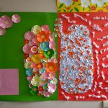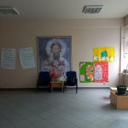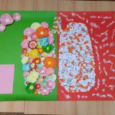

• 1. јун 2023. – Европске отворене школске борилачке игре 2023. Године
У организацији Европске школске спортске федерације одржане су Европске отворене школске борилачке игре 30. и 31. маја 2023. године у Београду. На овој манифестацији учествовали су и ученици наше школе у такмичењу у џудоу и постигли значајне резултате.
Михајло Златановић (3.разред) – златна медаља у категорији до 31кг. група U10
Ђорђе Станојевић – бронзана медаља у категорији до 34 кг група U10.

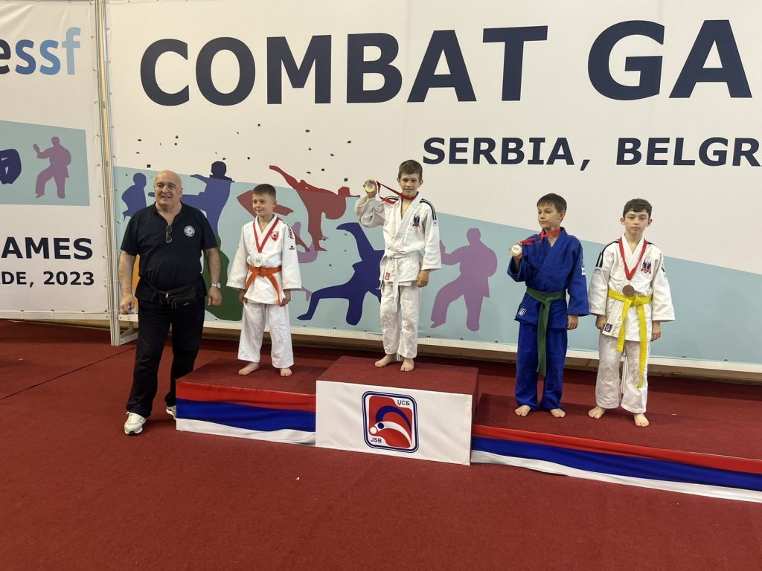

• 1. јун 2023. – Дани хармонике

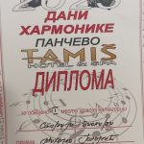

У Панчеву је одржана манифестација Дани хармонике 2023. године. Ученик 6. разреда наше школе Михајло Јанојлић је освојио прво место у категорији старији пионири.

• 18. јун 2023. - Знањем за боље сутра
У суботу је у Регионалном центру одржан традиционални свечани скуп Друштва за српски језик за Подунавски округ. Леп повод за дружење била је додела награда основацима и средњошколацима Подунавског округа који су остварили најбоље резултате из језика или из књижевности. Дружењу су присуствовале и наше награђене ученице Дуња Столић ( награђена за резултате из књижевности) и Јована Адамовић ( награђена за резултате из језика). Поносни смо на њих и желимо им да и у средњој школи наставе да нижу успехе.

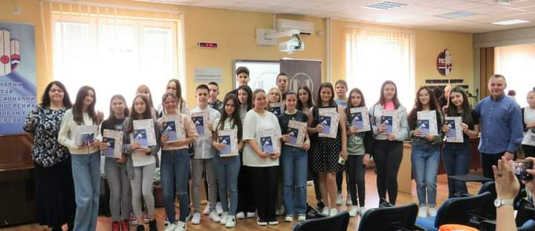

• 4. јул 2023. - Град наградио најбоље ученике основних школа
Град Смедеревео је и ове школске године наградио најуспешније ученике који су остварили резитате на такмичењима. Међу награђеним ученицима су и ученици наше школе , Михајло Гигић, Душан Адамовић, Марко Стаменковић, Стефан Симоновић и Матеја Стојановић.

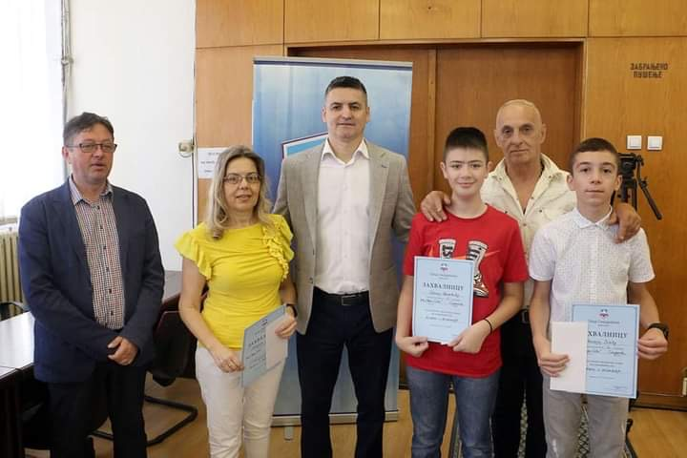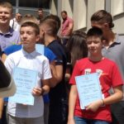

21. 22. и 23.6.2023. - Завршни испит за ученике осмог разреда
28.6.2023. - Родитељски састанци

